HAIVision使用手册

目 录
1 操作指南 1
1.1 完整使用流程 1
1.1.1 登录和注册 1
1.1.2 账号激活与资源绑定 3
1.1.2.1 授权码激活 3
1.1.2.2 华为云资源绑定 4
1.1.3 主界面和功能模块介绍 5
1.1.4 数据集操作 7
1.1.4.1 上传样本 7
1.1.4.2 添加标签 8
1.1.4.3 标注样本 9
1.1.5 模型训练 13
1.1.6 在线部署检验 15
1.2 任务/项目管理 17
1.2.1 任务查询 17
1.2.2 任务进度总览 18
1.2.3 创建任务 19
1.2.4 进入任务 19
1.2.5 删除任务 20
1.3 应用服务 21
1.3.1 数据集管理 21
1.3.1.1 创建数据集 22
1.3.1.2 数据集版本 25
1.3.1.3 修改数据集 26
1.3.1.4 删除数据集 26
1.3.2 训练管理 27
1.3.2.1 创建训练作业 27
1.3.2.2 查看算法列表 28
1.3.2.3 删除训练作业 28
1.3.3 模型管理 29
1.3.3.1 创建模型 29
1.3.3.2 删除模型 30
1.3.4 部署管理 30
1.3.4.1 创建在线部署服务 31
1.3.4.2 创建边缘部署服务 32
1.3.4.3 启动服务 34
1.3.4.4 修改服务 34
1.3.4.5 删除服务 35
1.3.5 意见反馈 35
1.4 子用户管理（管理员） 36
1.4.1 子用户 36
1.4.2 角色管理 37
1.4.3 权限管理 38
1.5 系统管理（管理员） 39
1.5.1 公告管理 39
1.5.2 操作日志 39
1.5.3 菜单管理 40
1.5.3.1 新增菜单 40
1.5.3.2 编辑菜单 40
1.5.3.3 删除菜单 41
2 附录 42
2.1 常见问题 42
2.1.1 异常状态 42
A 修订记录 43

操作指南
本章节介绍系统的User-Guide用户指南信息，海之晨工业质检人工智能平台致力于赋能行业应用，助力智能化工业。平台集成了目标检测与目标分类等多种算法，支持在线标注、一键式模型训练、灵活部署，降低AI算法使用门槛，简化操作，使AI算法落地工业应用，服务企业生产，使企业提质、降本、增效，逐步实现自动化和智能化水平。
使用前置条件：
1. 您已从华为云云商店购买本产品，并获取到了`License`；
2. 将获取到的`License`在海之晨软件的个人中心进行激活；
3. 您需要在华为云右上角“统一身份认证”中获取所需`AK/SK`验证信息，并在HAVision软件的个人中心中进行华为云资源绑定；
4. 订阅软件配套算法：
  - 基础版分类算法
  - 专业版分类算法（仅高级版需订阅）
  - 基础版检测算法
  - 专业版检测算法（仅高级版需订阅）
  - 图像分割算法
  - 定位算法
  - 装配检查算法

完整使用流程
本小节将介绍海之晨工业质检平台完整使用流程，对于每部分更加详细的使用细节，将在后面几小节中进行描述。

登录和注册
双击软件进入系统登录界面，初次登录用户需要注册，点击下方“去注册”按钮，进行用户注册。注册需要“用户名”、“密码”、“确认密码”、“验证码”。注意：企业管理员需要注册，企业员工账号需要由管理员在管理页面创建。
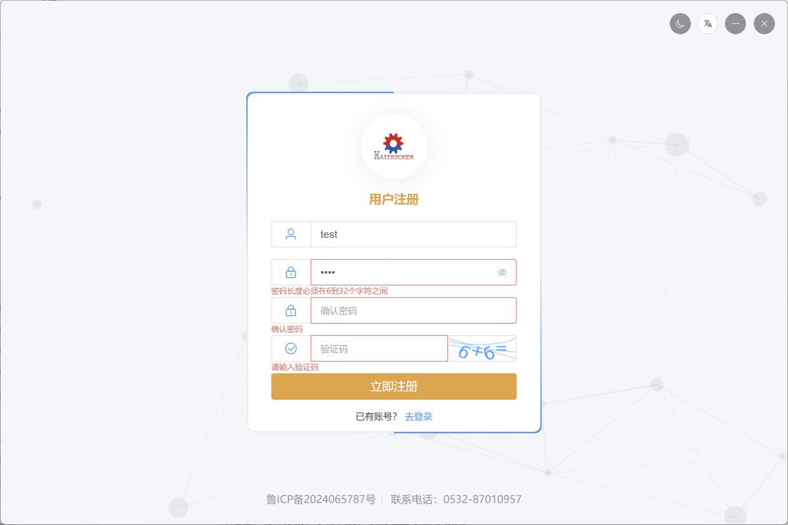
为了确保您的账号安全，请您按照要求设置密码，要求如下：
- 密码长度必须在6到32个字符之间
- 密码不能与用户名或倒序的用户名相同
- 密码中不允许出现连续相同的字符
- 密码至少包含以下字符中的2种：大写字母、小写字母、数字、特殊字符
注册后再次输入验证码方可登录使用。
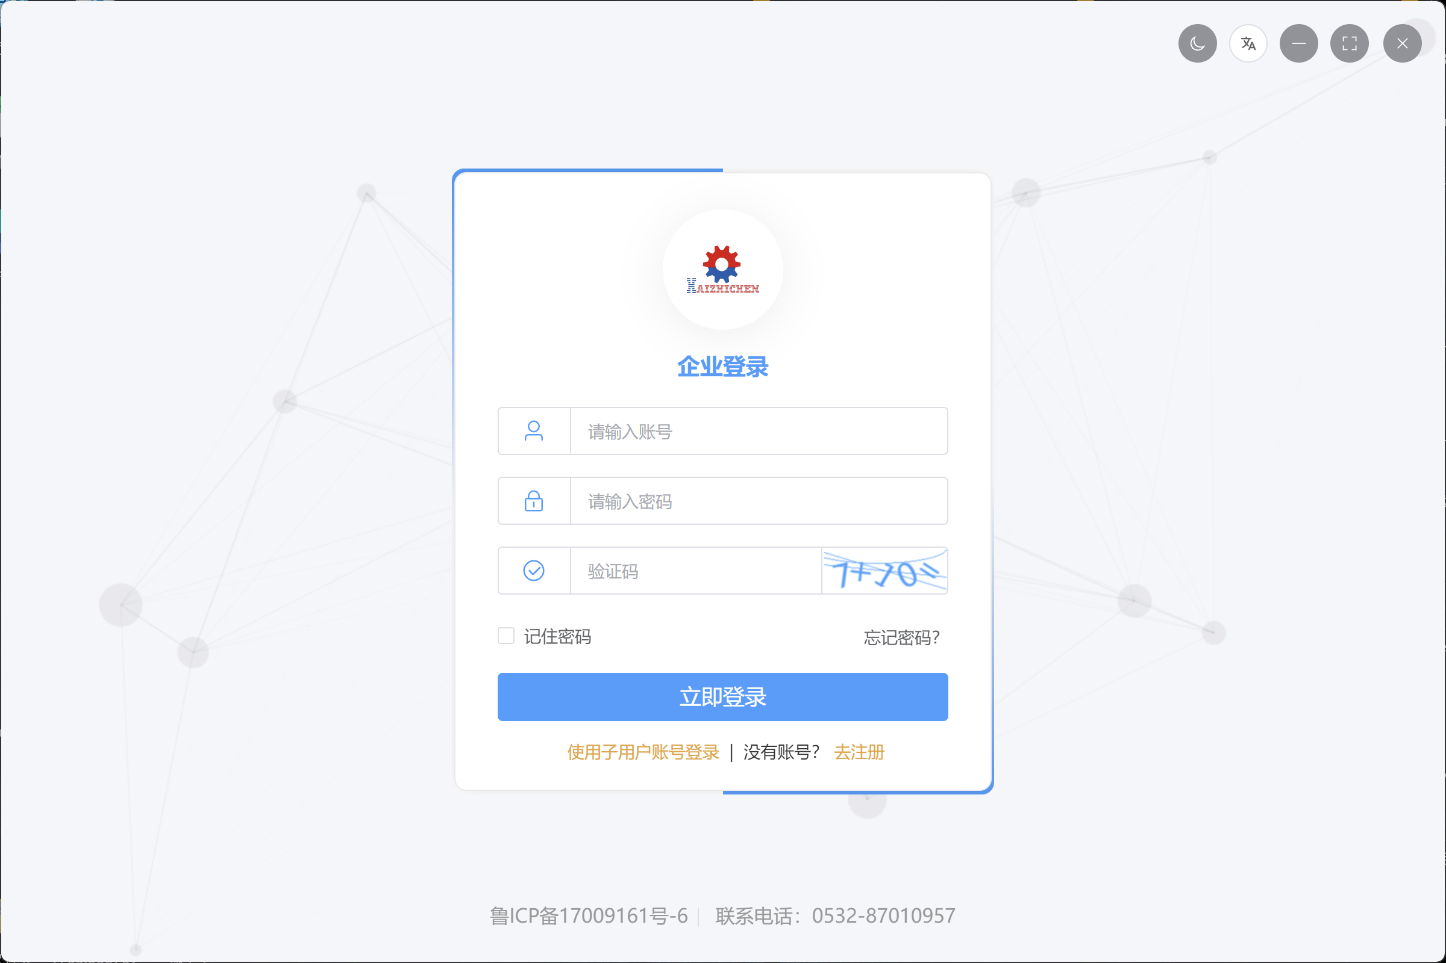
企业员工则需要点击“使用子用户账号登录”按钮，输入公司主账号（管理员账号）、个人账号、个人密码、验证码后登录。
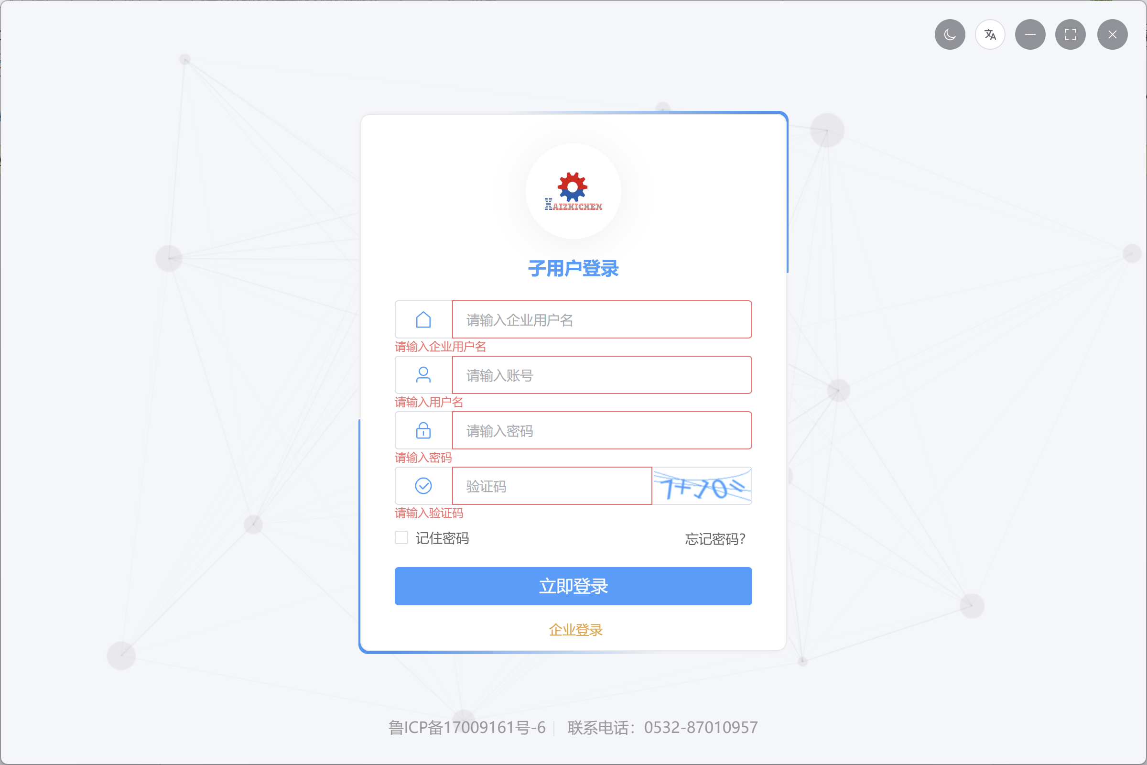

账号激活与资源绑定
海之晨工业质检平台在使用前需要两个关键步骤：
- 华为云云商店授权码（或称为License、激活码）在软件中激活；
- 激活后绑定任意华为云账号的资源。
注意：授权码仅需管理员激活即可，账号下的子账户将共享该状态。

授权码激活
授权码是您能够使用本软件的凭证。如果初次登录软件，会直接跳转到License激活页面（后续可点击软件右上角用户名旁的箭头，再点击`个人中心`进入）。您可以通过上传获取的License文件或直接输入进行绑定。
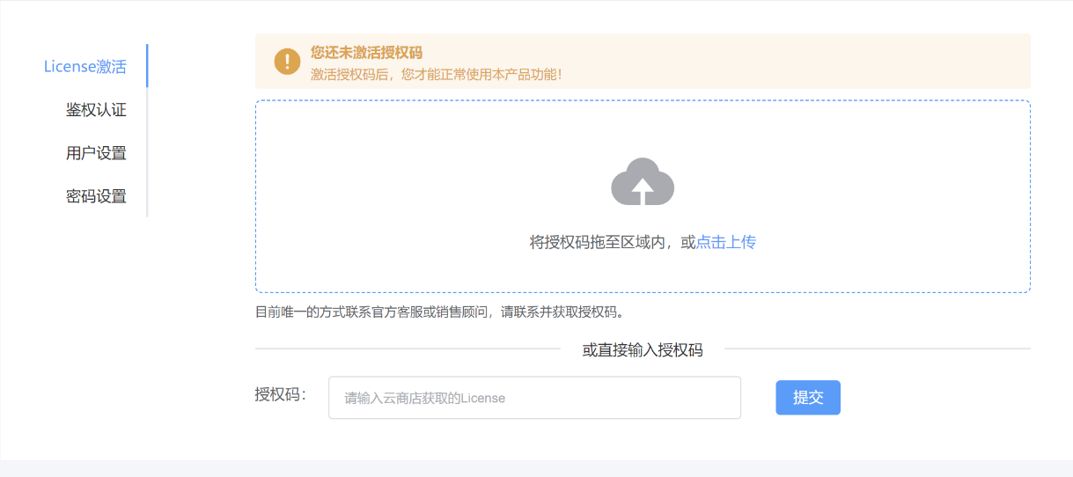
成功绑定授权码后的页面显示。如果更换了授权码，请点击`更新权限`按钮上传新的授权码。
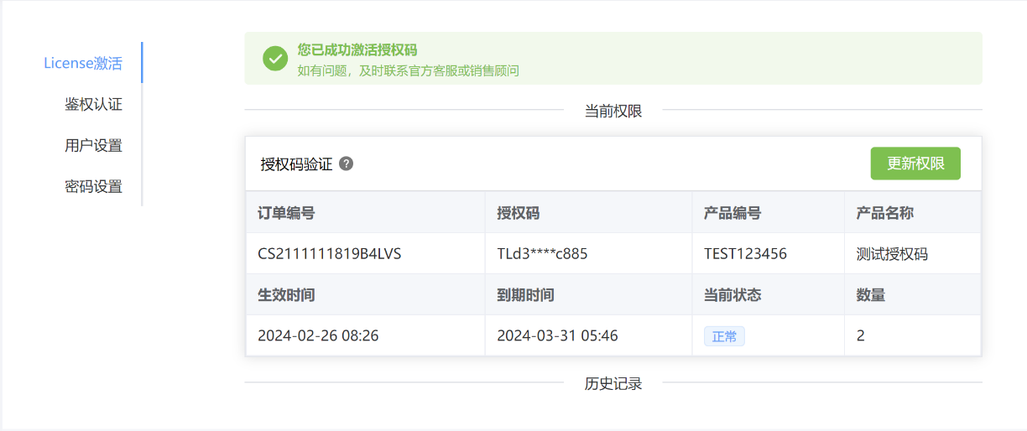

华为云资源绑定
鉴权认证是绑定您使用的华为云账号资源。点击`鉴权认证`菜单栏，进入页面。您需要输入三项信息：Key、Secret与Project_id。
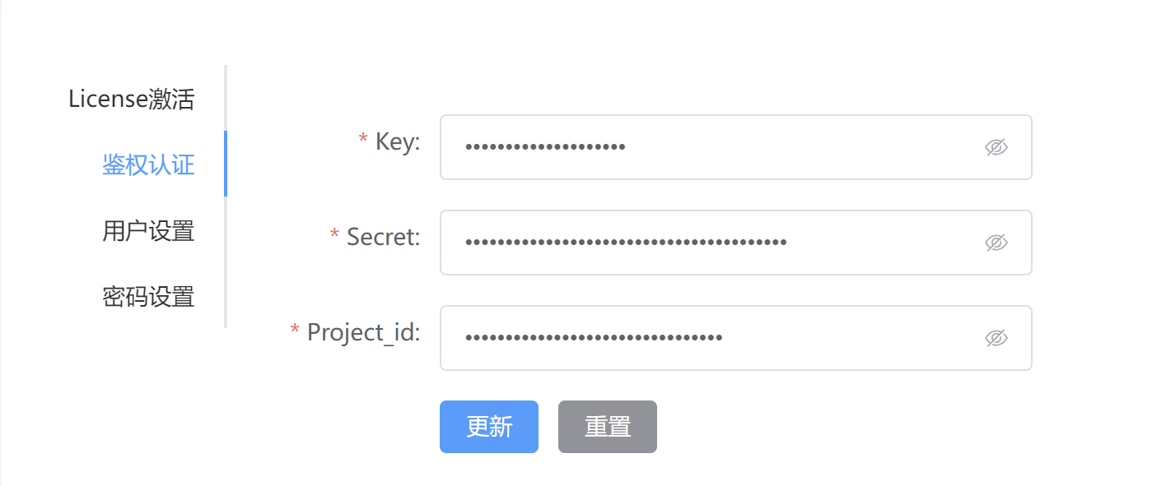
Key与Secret您需要在华为云控制台根据图片中的步骤进行获取。
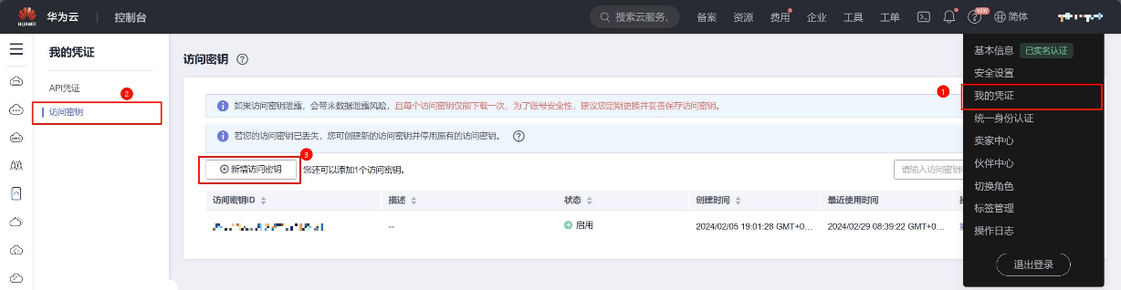
Project_id获取与上图基本一致，您需要点击`我的凭证`进行获取。推荐使用`华北-北京四`的项目ID进行绑定。
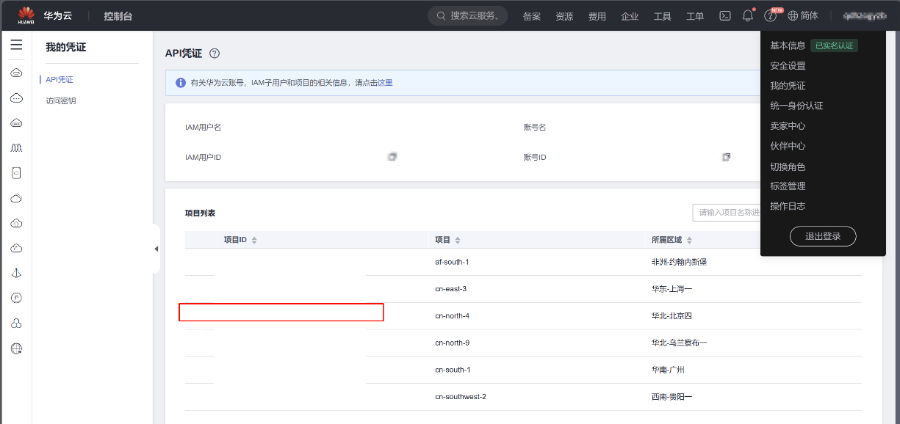
完成上述两项操作后，您就可以正常使用软件了。

主界面和功能模块介绍
海之晨工业质检人工智能平台主界面，包括【任务管理】【数据集管理】【训练管理】【模型管理】【在线部署】【用户管理】【系统管理】【意见反馈】八大功能，涵盖物体分类、物体检测两个应用场景，后续推出物体定位、物体分割、字符识别、装配检查等应用场景。
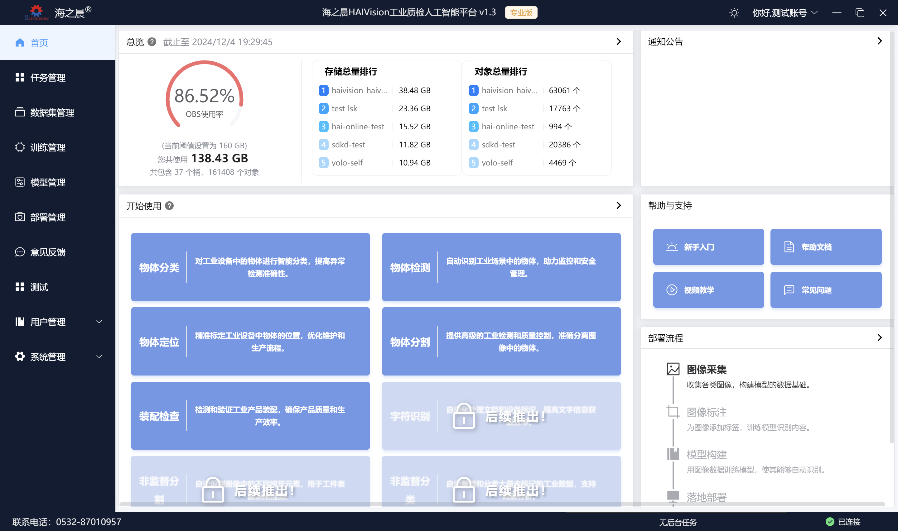
系统首页可以查看账号资源的使用情况以及通知公告消息。在`开始使用`模块点击任意任务即可触发弹窗，可以选择现有的任务并继续操作或者新建任务。
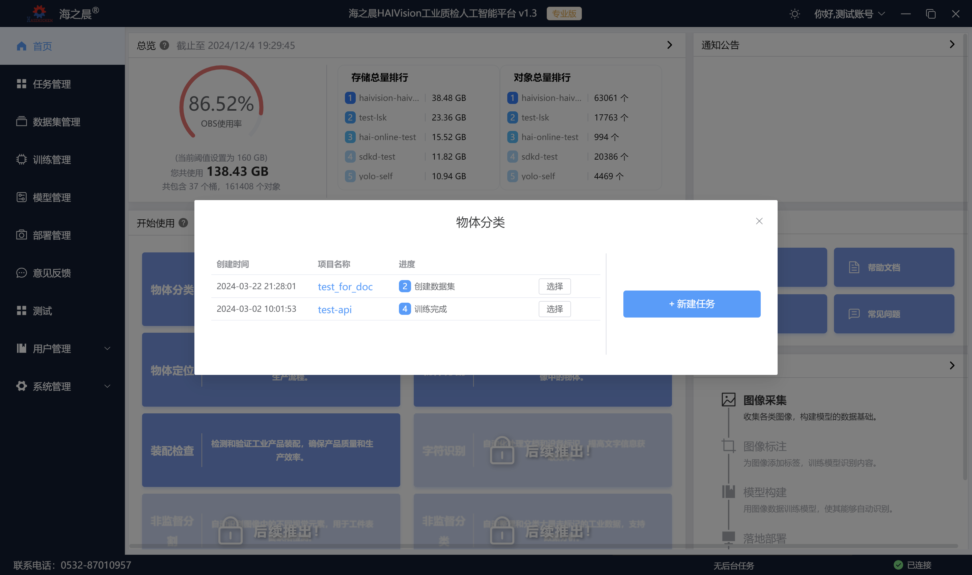
在`新建任务`界面，需要填写项目的名称，并选择\填写数据集名称，数据集输入输出位置会根据您的选择自动生成。
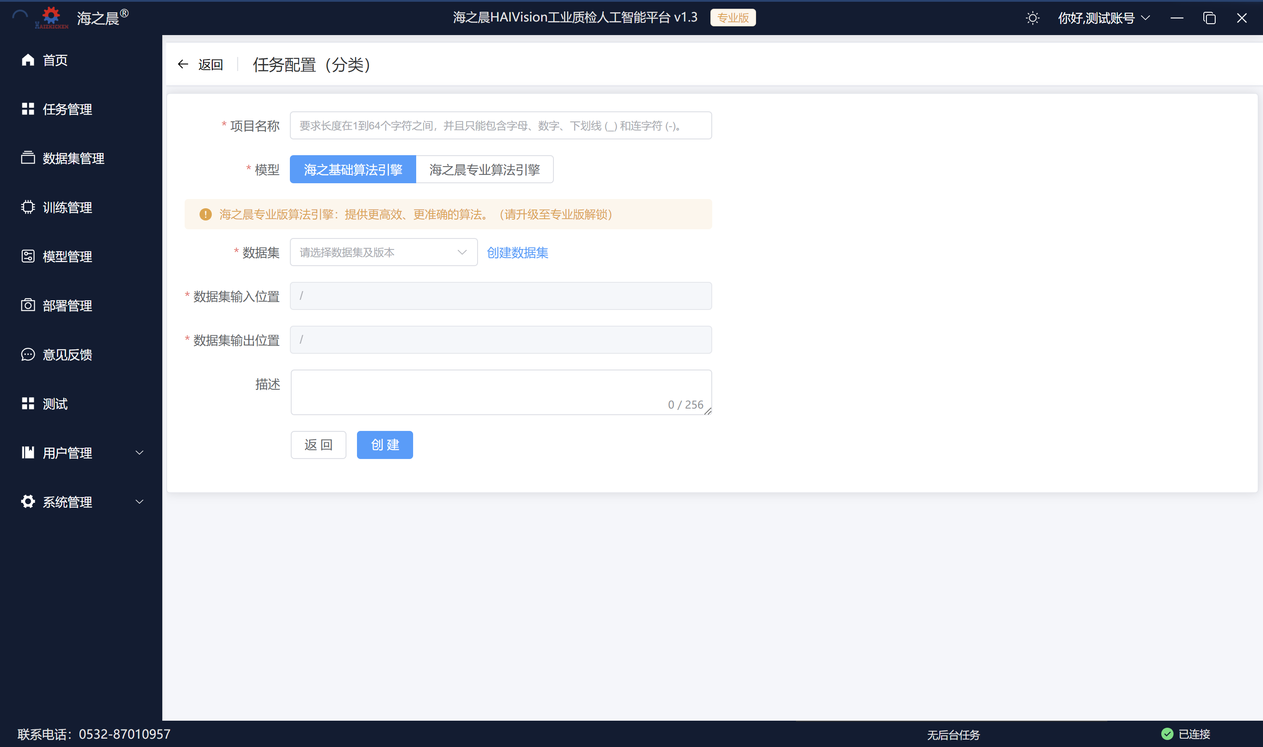
如果您是选择已有数据集，需要点击下拉框选择数据集及版本即可；如果是创建数据集，您只需要点击`创建数据集`即可，其余会根据项目名称自动生成。
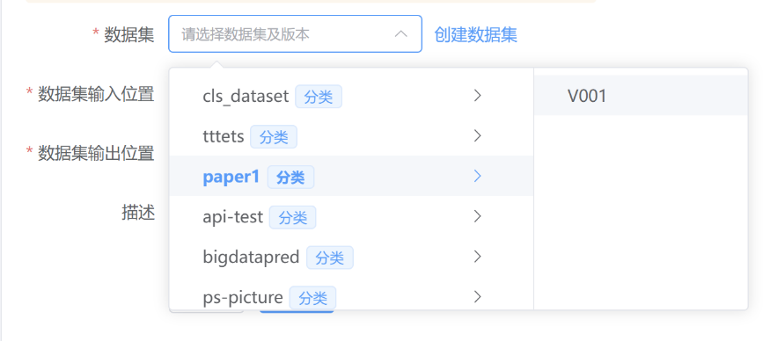
创建成功后，您可以根据选择跳转到任务管理页面或者直接进入任务流程，进行数据集标注。
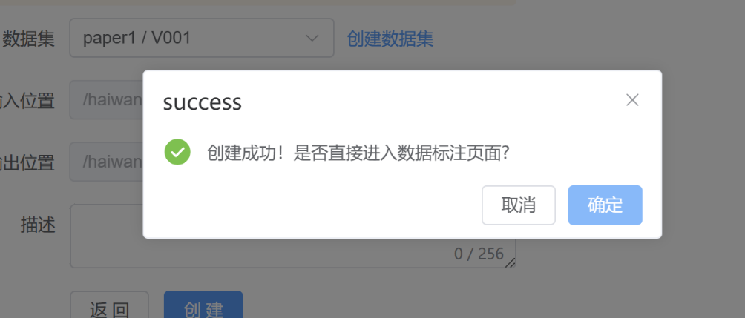
注意，如果您是基础版，则仅可以使用海之晨基础算法引擎，如果是专业版您可以额外享有海之晨专业算法引擎提供更高效、更准确的算法。并且您在使用前需要订阅本软件配套算法，方可使用，否则系统会进行提示。
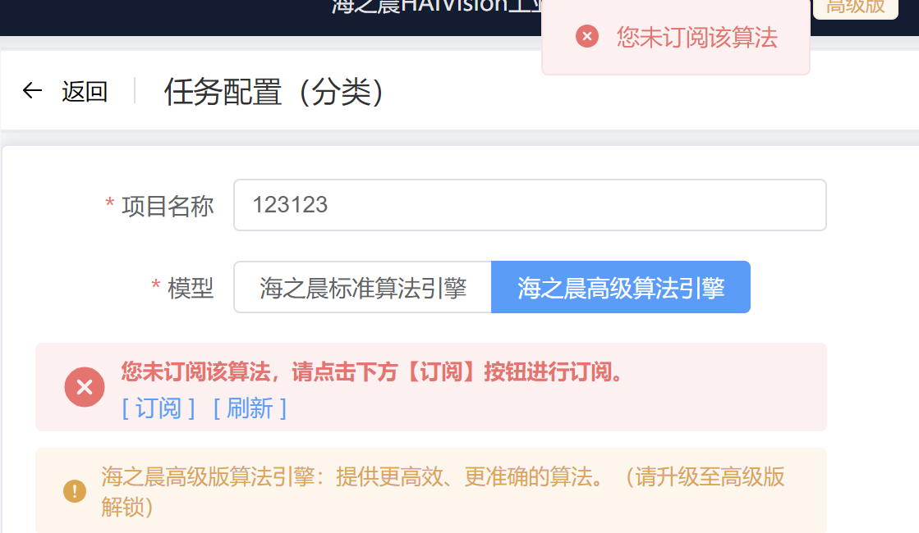

数据集操作

上传样本
点击`上传图像`按钮，点击或拖动即可上传图像，需要注意，上传图片的类型仅限于：JPG、JPEG、BMP、PNG等图片格式，如果上传非图片格式会不予上传。此外基础版存在上传大小限制（5MB），专业版限制为500MB。
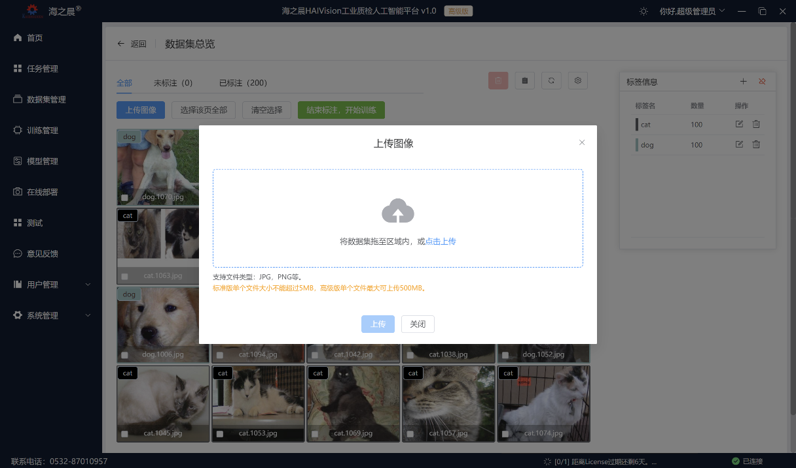
选择好图像并确认无误后，点击上传并等待进度条达到100%即可完成上传。（`清空`会清除列表中上传成功的条目，而操作里的删除则是去除不想上传的图像）
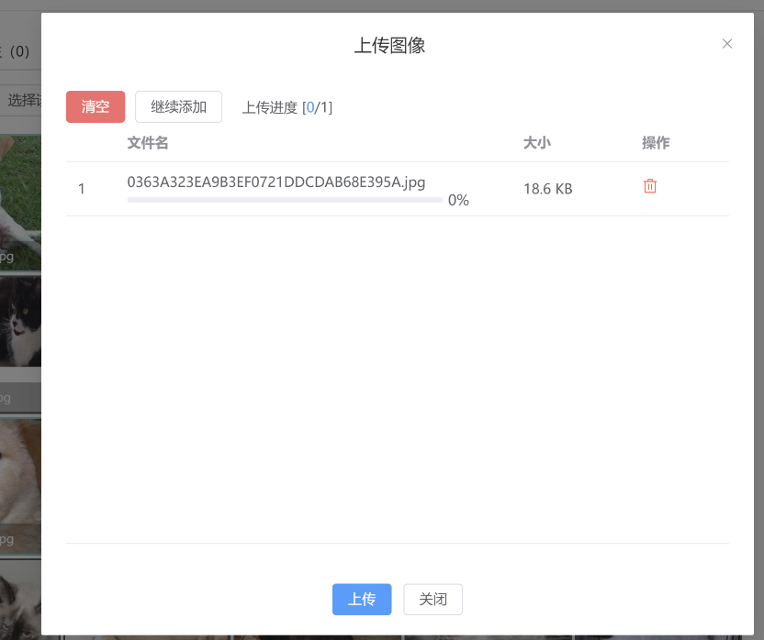

添加标签
点击`标签信息`旁的加号即可添加标签。
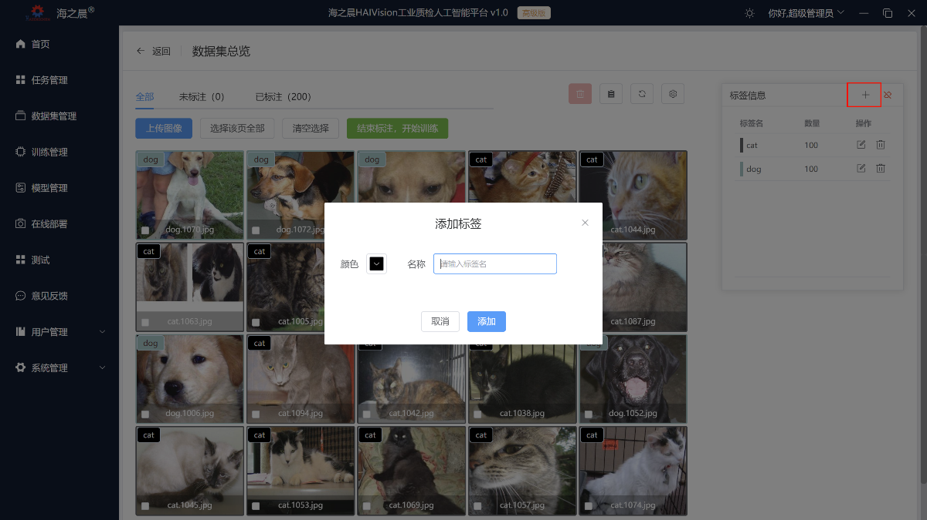

标注样本
（1）分类任务
分类任务标注流程为：选中需要标注的样本（直接点击样本、或点击`选择该页全部`），然后点击`标签信息`的对应标签确认，确认无误后点击确定即可完成标注。
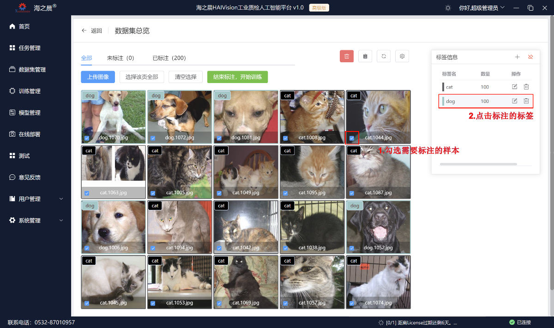
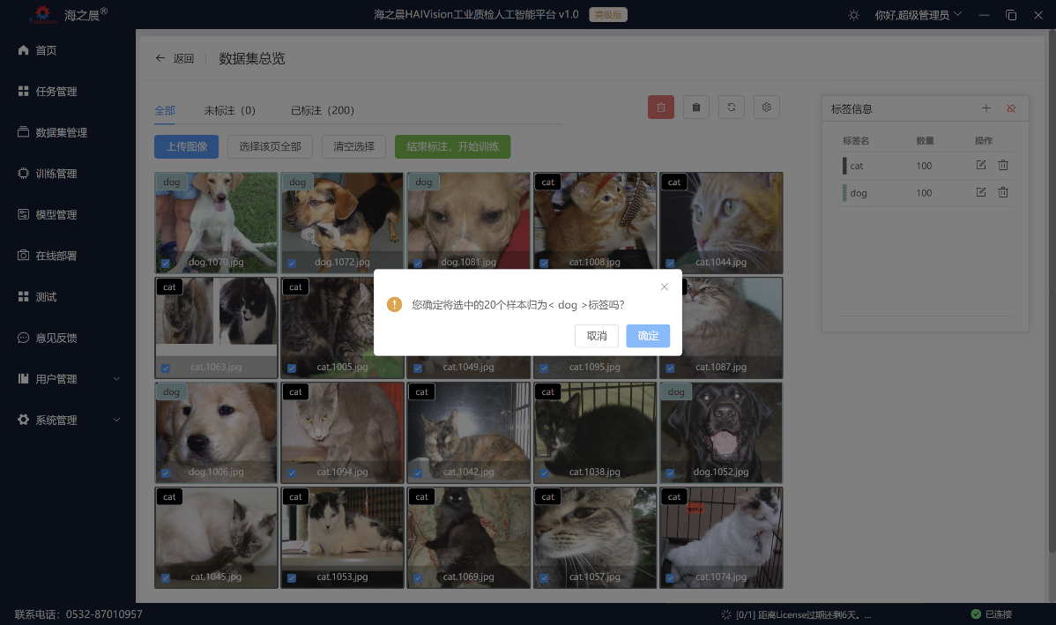
（2）检测任务（包含检测、定位、装配检查）
检测任务标注流程为：鼠标悬浮在样本上方，会出现工具栏，点击第一个`标注`按钮，即可进入标注页面。
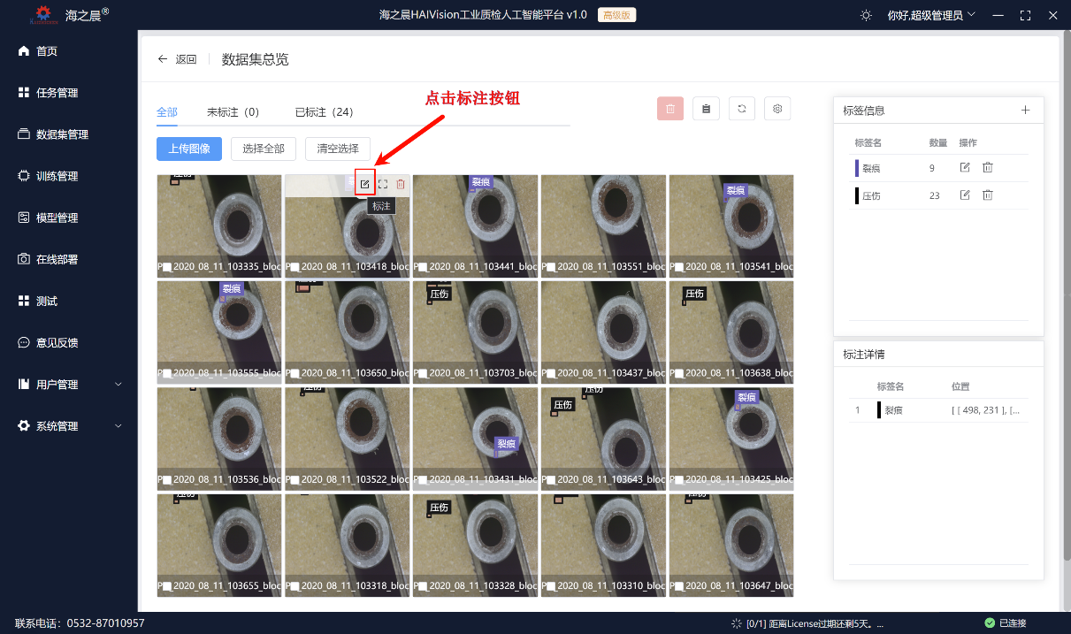
标注页面主要分为三个区域：图片列表、标注窗口、标签类别与列表。在图片列表，可以对样本进行筛选、切换显示方式，以及查看标注统计数据；在标签类别与列表区域，可以操作标签信息，以及操作该样本标注信息；在标注窗口，上方工具栏依次为：
- 居中(F1)、放大(F2)、缩小(F3)、移动(F4);
- 矩形(CTRL+1)、圆形(CTRL+2)、多边形(CTRL+3)、点(CTRL+4)、线(CTRL+5)、涂抹(CTRL+6)、橡皮擦(CTRL+7);
- 撤销(CTRL+Z)、重做(CTRL+Y)、删除标注;
- 标注线条大小、颜色。
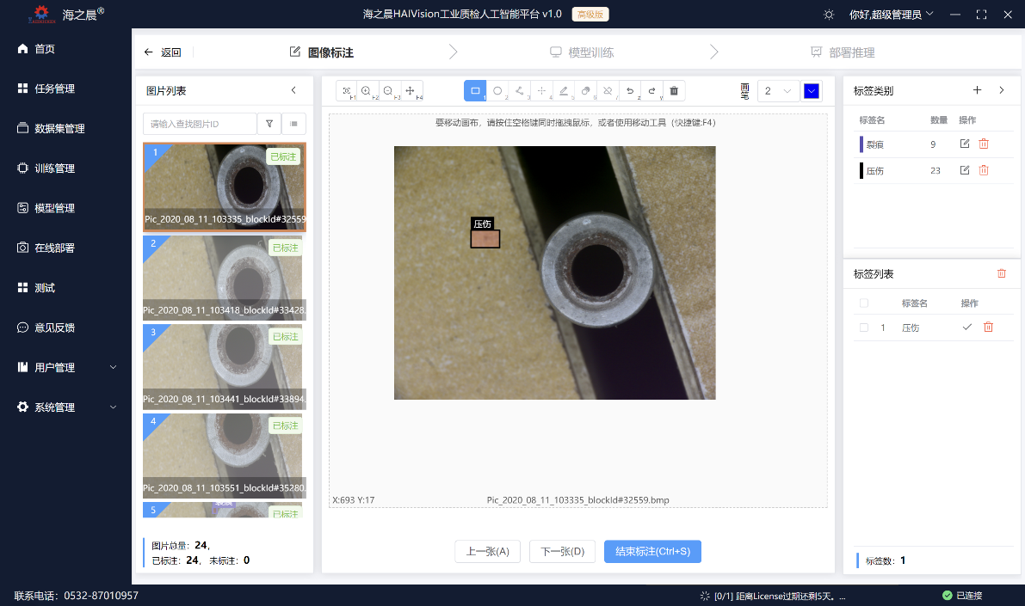
标注方式为点击图像并拖动，直到覆盖标注区域松手，会提示选择标签，点击对应标签即可完成该标注。（如果添加新标签，需要在添加后再次点击对应标签完成标注）。
注意：在切换样本后，该图片的标注信息将会上传。（长传有延迟，需等待1-2s状态才会更新）
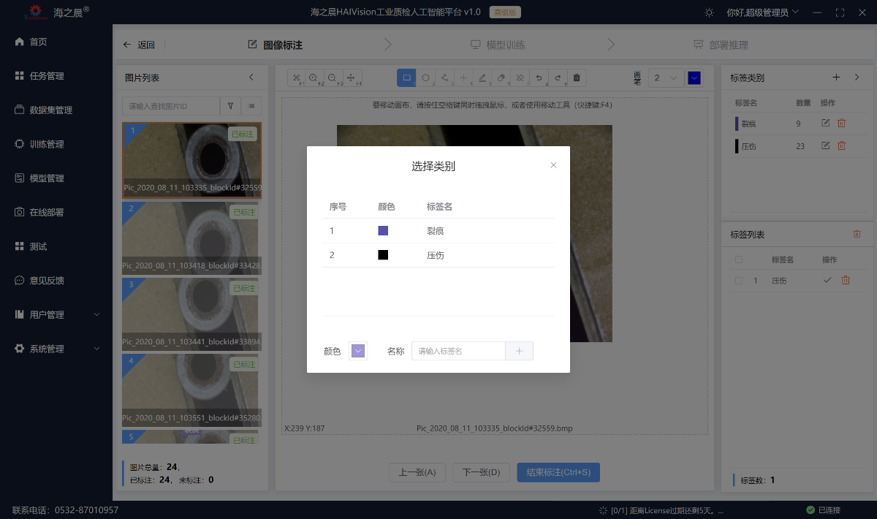
标注完成后，可以点击返回或结束标注按钮，即可返回数据集总览页面。点击结束标注，开始训练即可进行训练页面。需要注意，由于算法限制，需要每种标签至少有10张样本以上的标注方可进行训练。
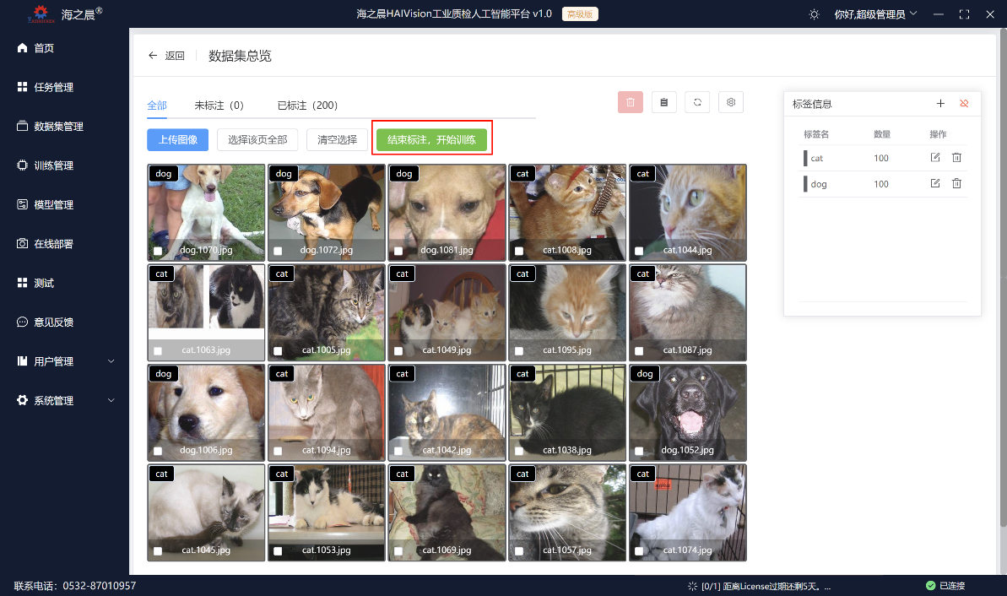
（3）分割任务
与检测任务类似：鼠标悬浮在样本上方，会出现工具栏，点击第一个`标注`按钮，即可进入标注页面。
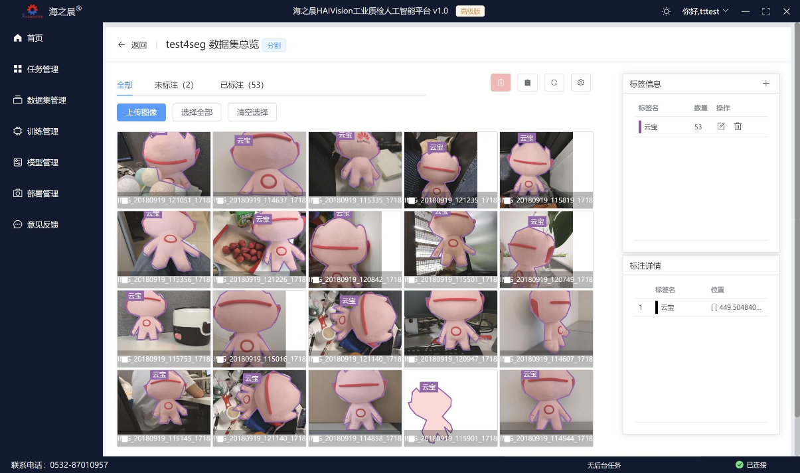
分割任务请使用多边形标注(快捷键CTRL+3)的方式进行标注，标注完成如需调整，请双击标注框或者点击右下角`标签列表`中对应标注的对号即可快速选中。切换下一章图片将自动保存标注（有一定延迟，请等待2-3s图片列表中对应图片由“未标注”变为“已标注”，便表示标注信息更新成功）
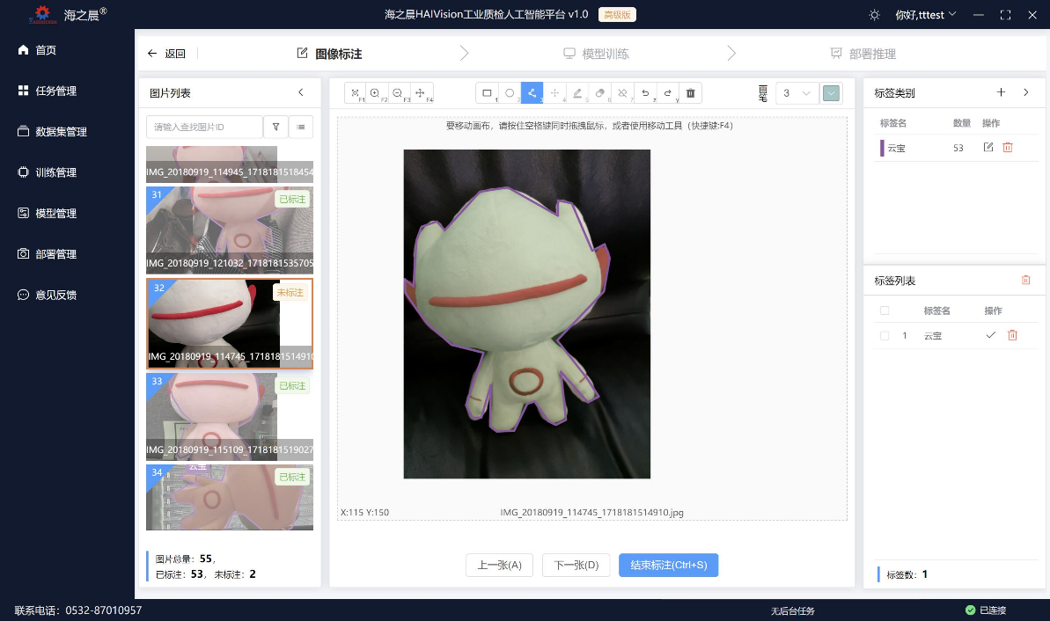

模型训练
进入训练页面后，需要再次选择算法，并选择训练的云资源规格（即使用云平台硬件资源，不消耗本地硬件资源）
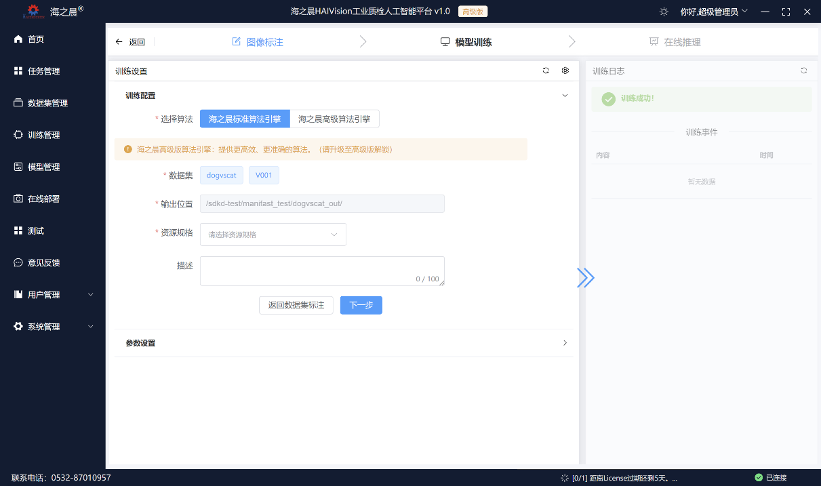
目前资源需要选择GPU或CPU的方式。除免费资源外，其余资源需要额外产生费用，请留意华为云账号余额。
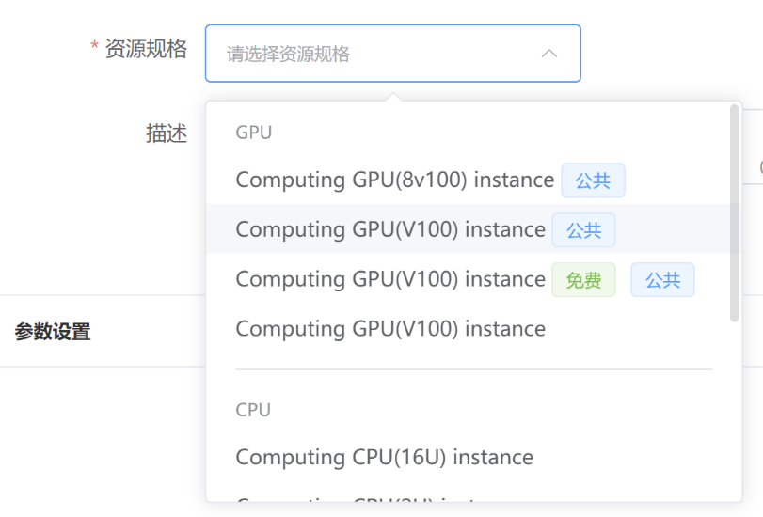
设置完资源规格，点击下一步设置训练所需参数，推荐使用默认值。确认无误后，点击开始训练即可开始训练。
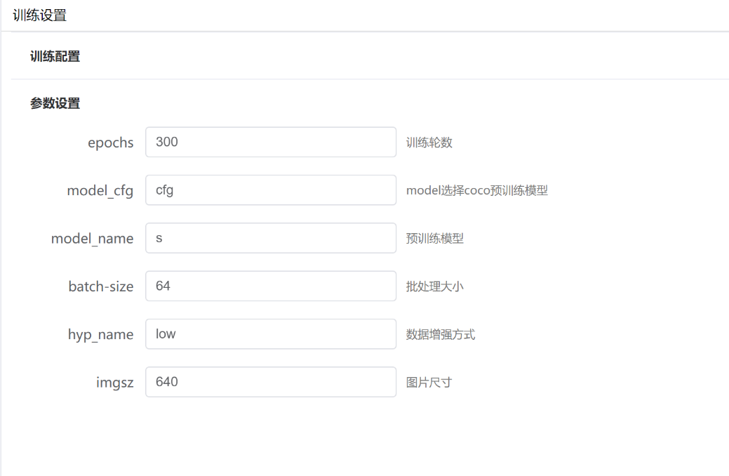
根据选择资源的不同，创建、部署资源需要等待一定时间，部署成功后会显示训练的日志信息。
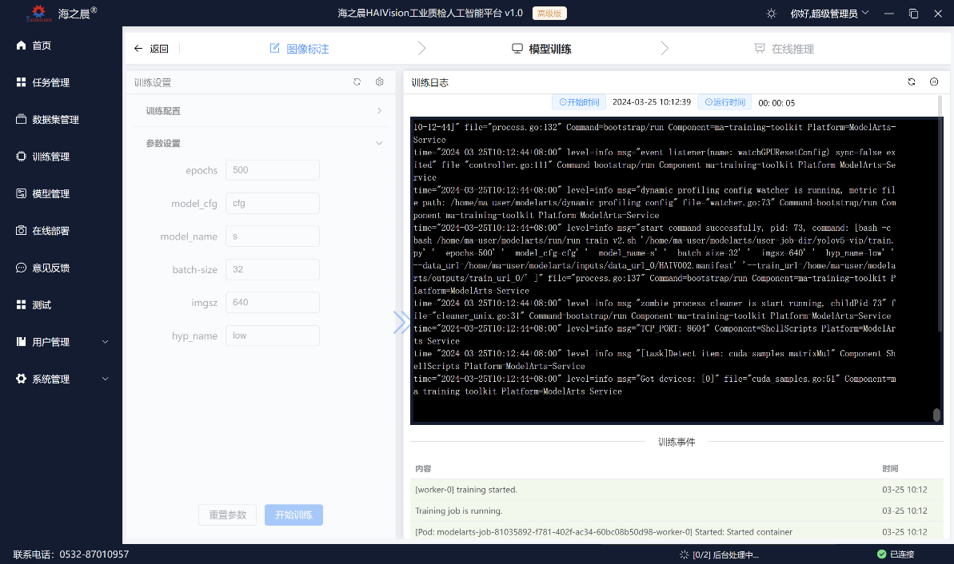
等待训练结束，根据训练结果会显示如下结果：
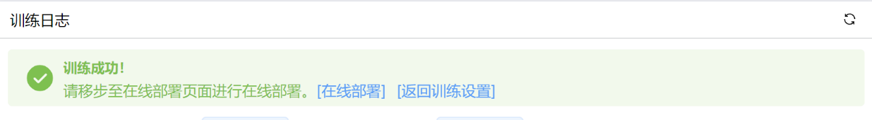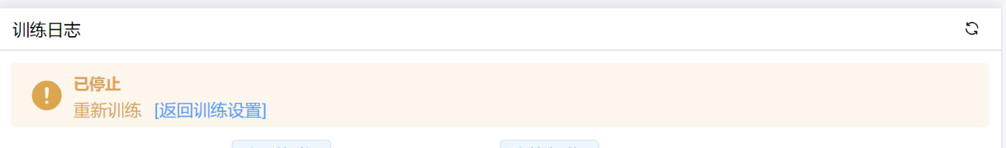
训练无误，点击`在线部署`即可进入在线部署页面。

在线部署检验
同样需要选择资源规格，需要和训练尽量选择相同的规格（如训练使用GPU或CPU，则部署也要选择GPU或CPU），点击`启动`将启动部署，部署需要一定时间请耐心等待。每个账号`在线部署`个数上限为20个，如果超过上限会部署失败，请及时删除失败的部署项目。
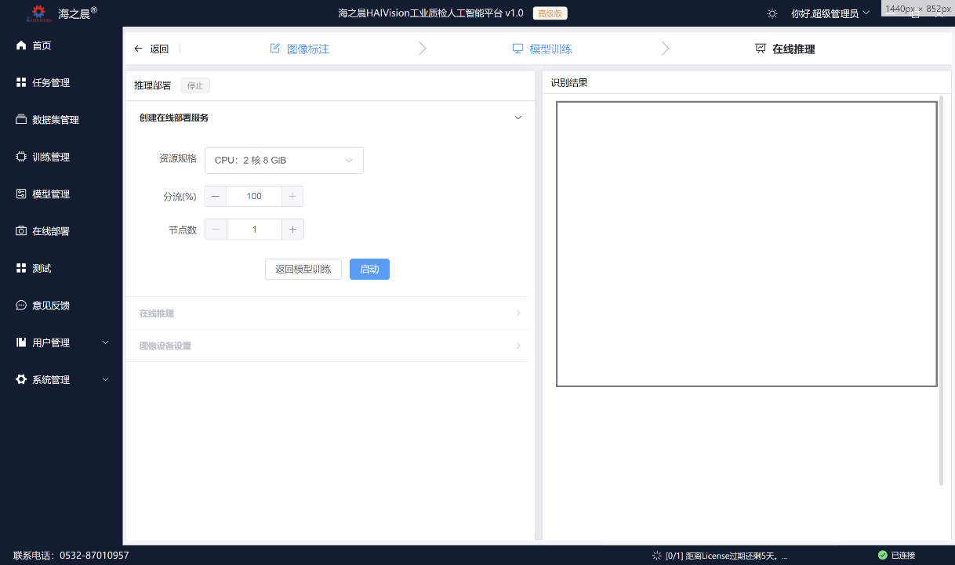
此外，免费资源仅可保留一个，如果您已经有使用免费资源的在线部署服务，请选择付费资源。等待进度条达到100%，状态更新为`运行中`时即可开始在线推理。
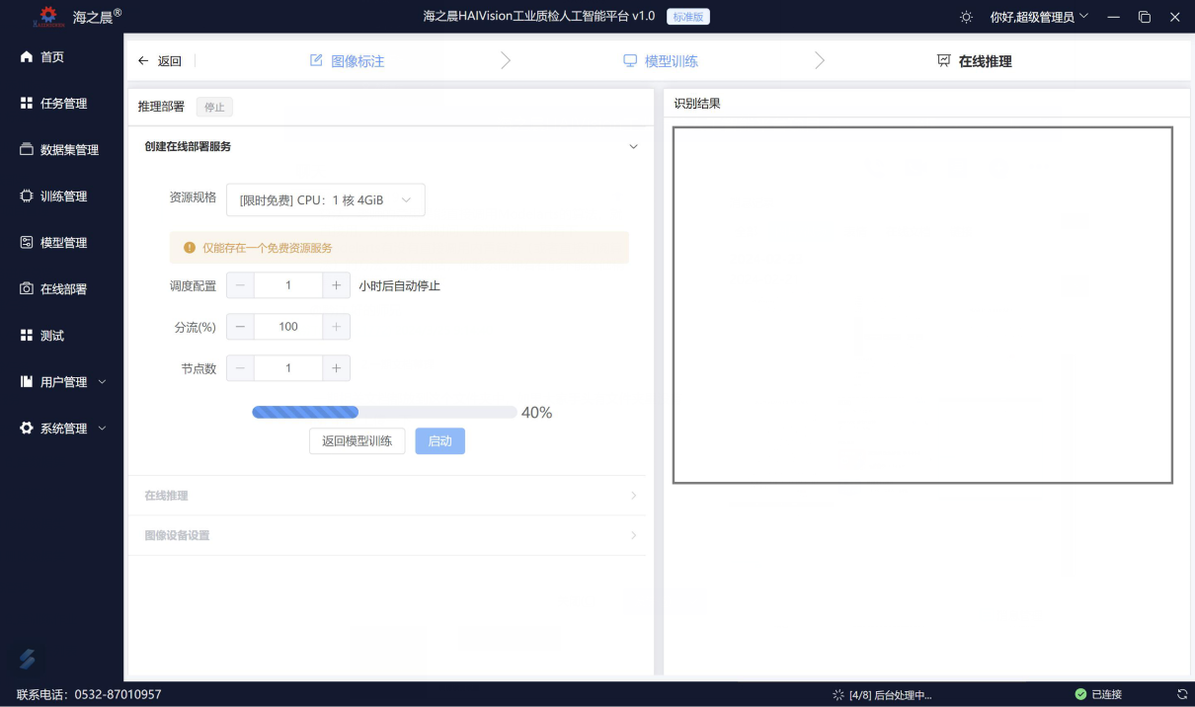
您需要点击上传图片按钮选择需要推理的样本，随后点击预测即可显示出检测的结果，并显示精度与耗时。
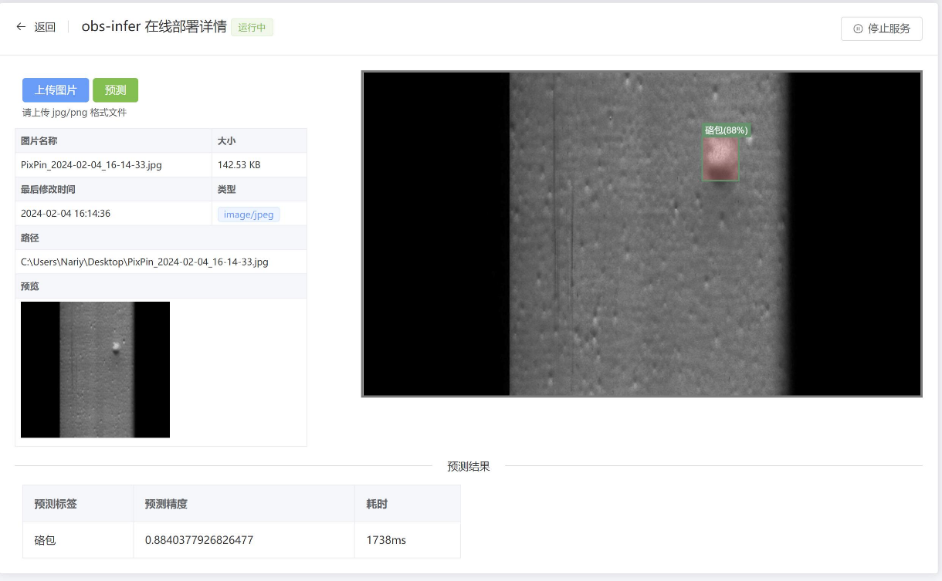
分类任务与之类似，但最后显示的结果是以饼图的形式进行展示。

任务/项目管理

任务查询
在任务管理界面可通过输入"任务名称"、"任务类型"、"任务进度"查询任务。
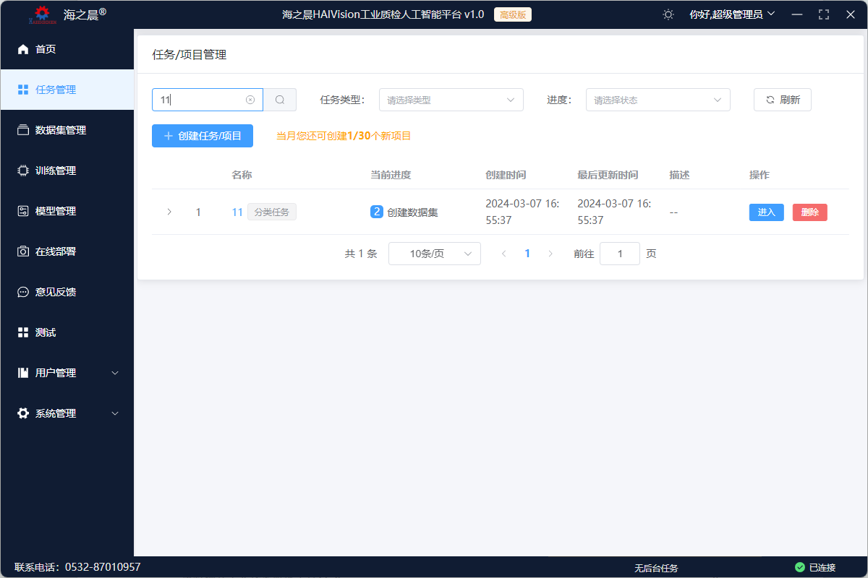
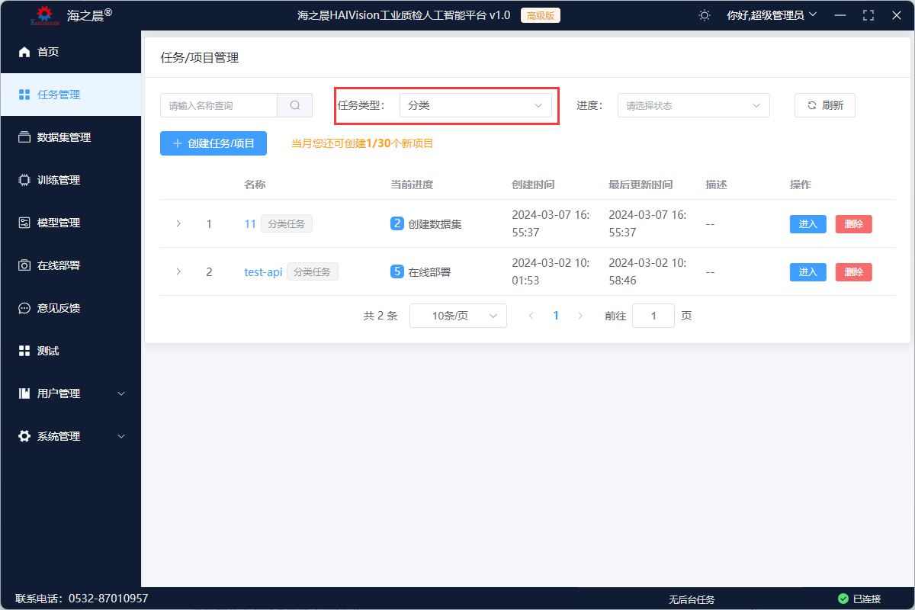
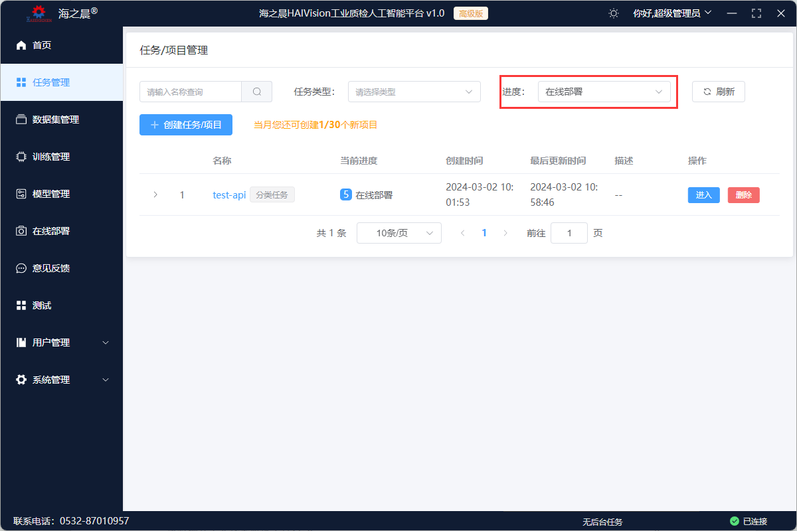

任务进度总览
点击任务名称前的下拉标志可查看当前任务进度。
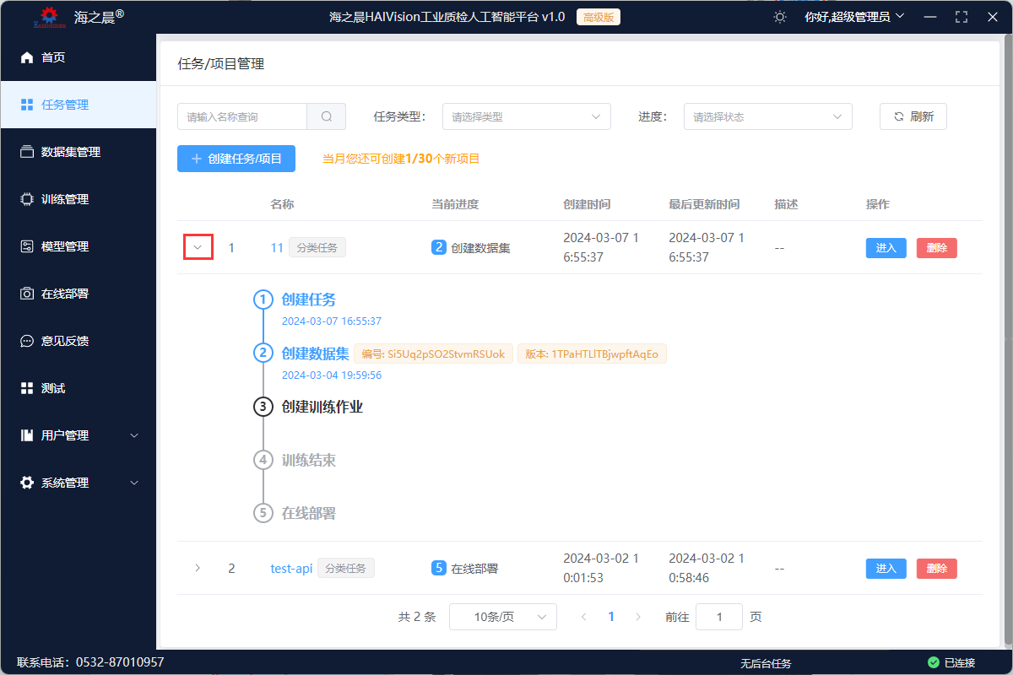

创建任务
点击“创建任务/项目”按钮可新建项目。
注意：标准版每月可创建12个任务，而高级版每月可创建最多30个任务。
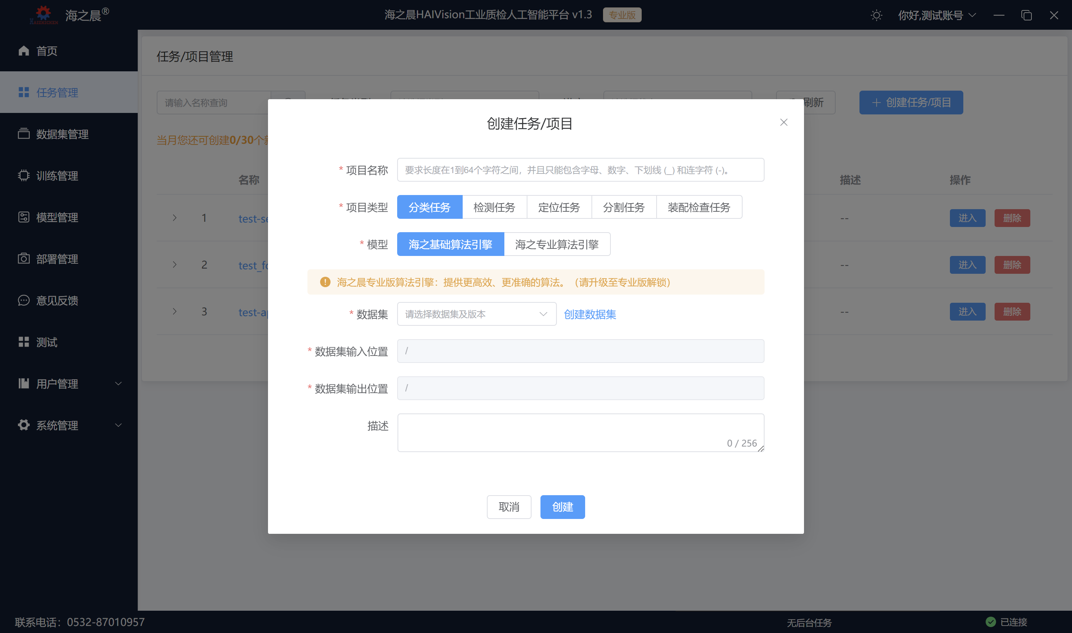

进入任务
点击操作栏下的“进入”按钮可跳转至任务当前进度继续执行任务。
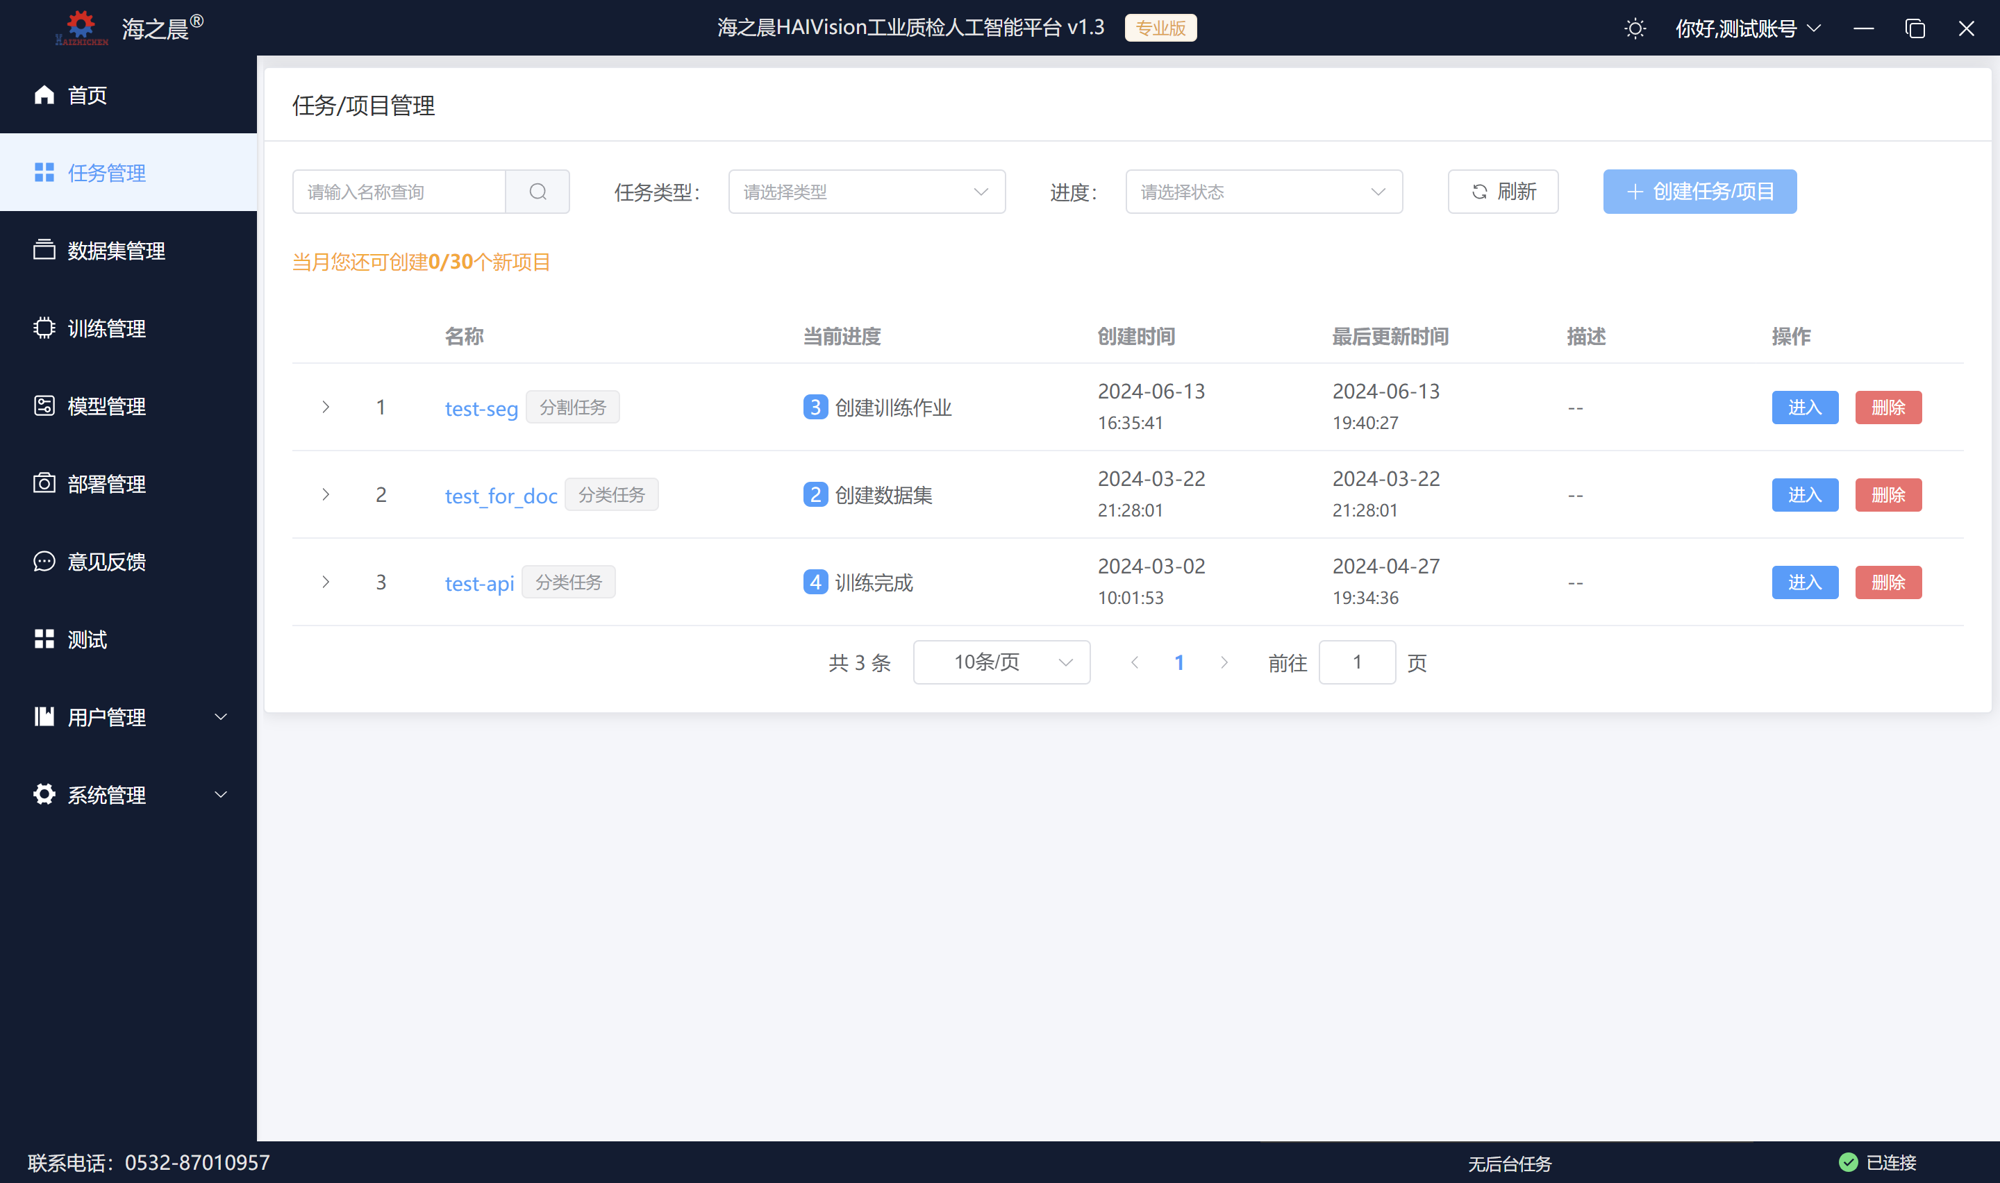
如下图，进入的是【在线部署】页面。
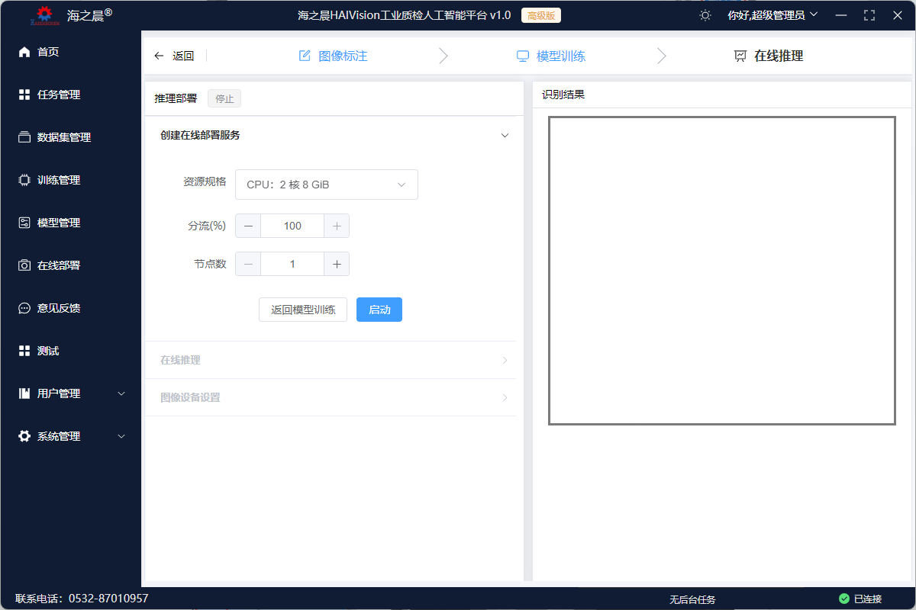

删除任务
点击操作栏下的“删除”按钮可对任务进行删除，弹出告警窗后点击确定即可删除。
注意：删除的只是任务列表中的任务，任务下的子模块（数据集、训练作业、模型、部署）这些仍然存在，如有需求，请手动删除。
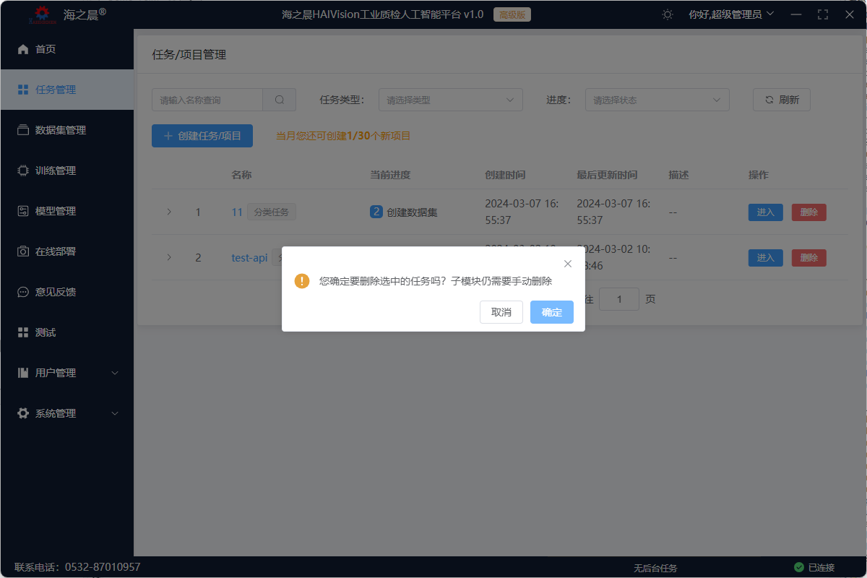

应用服务

数据集管理
在【数据集管理】界面使用搜索功能查找指定数据集，可进行查看数据集标注进度、数据集版本、修改数据集信息、删除数据集等操作。数据集总览显示各个数据集的名称、版本名称、标注进度、创建时间、描述和操作。
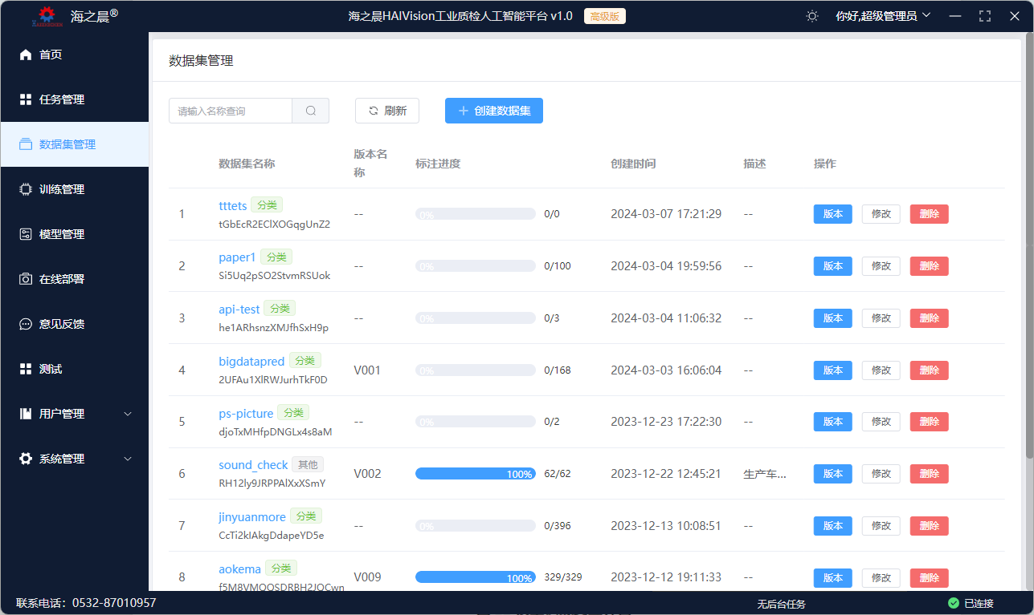

创建数据集
点击“创建数据集”按钮，填写数据集名称、输入输出位置、数据集类型等信息，点击创建可创建新的数据集。
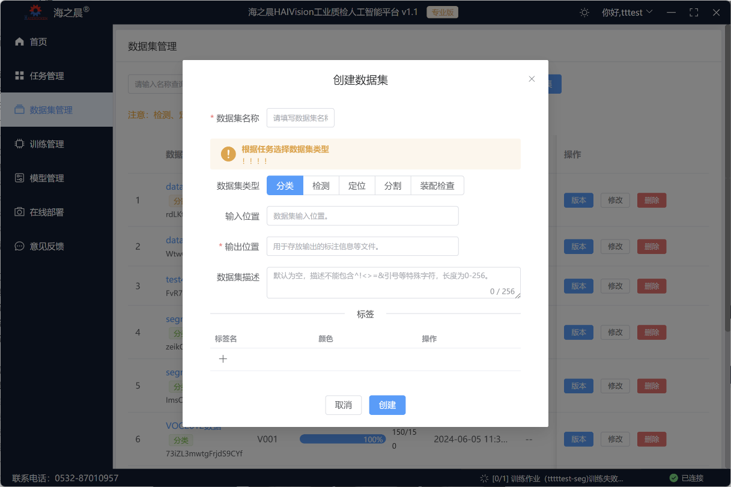
创建数据集成功后，点击数据集名称可进入数据集总览，查看当前数据集中的数据，还可进行上传图像、删除图像、在线样本分类标注、图像缩放显示等操作。
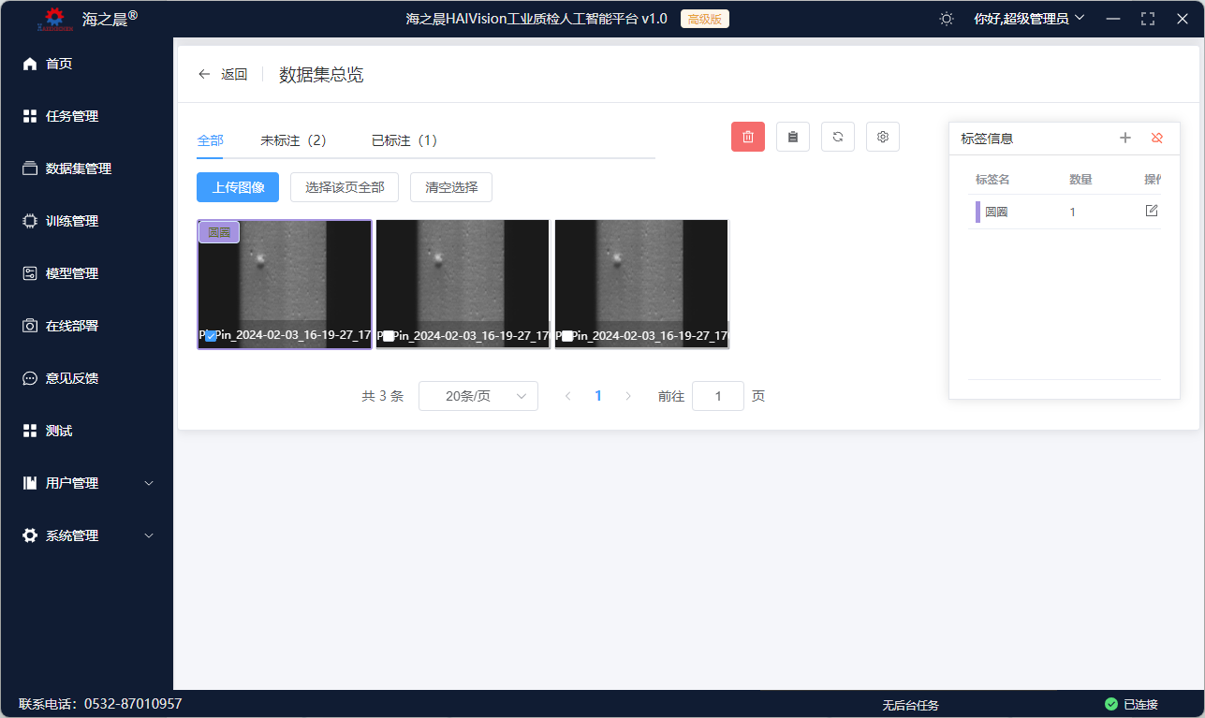
点击“上传图像”按钮，将数据集拖至区域内或点击上传。
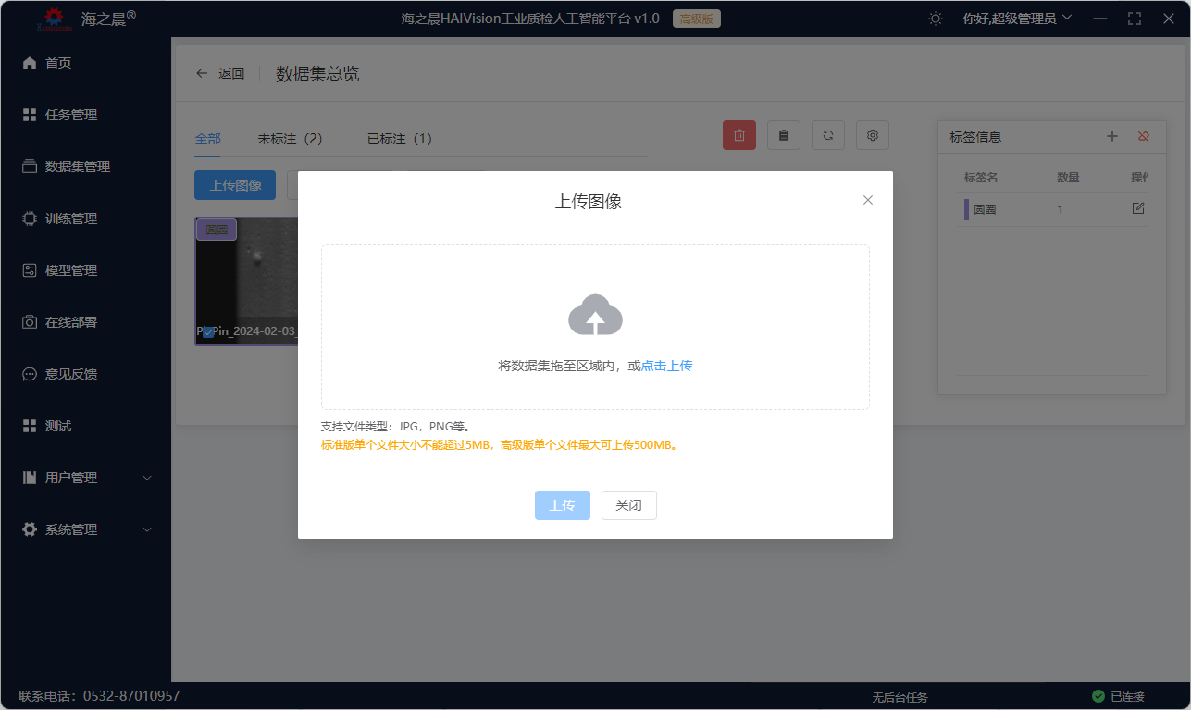
选中某一或某些图像可进行删除操作，点击第一个操作按钮进行删除。
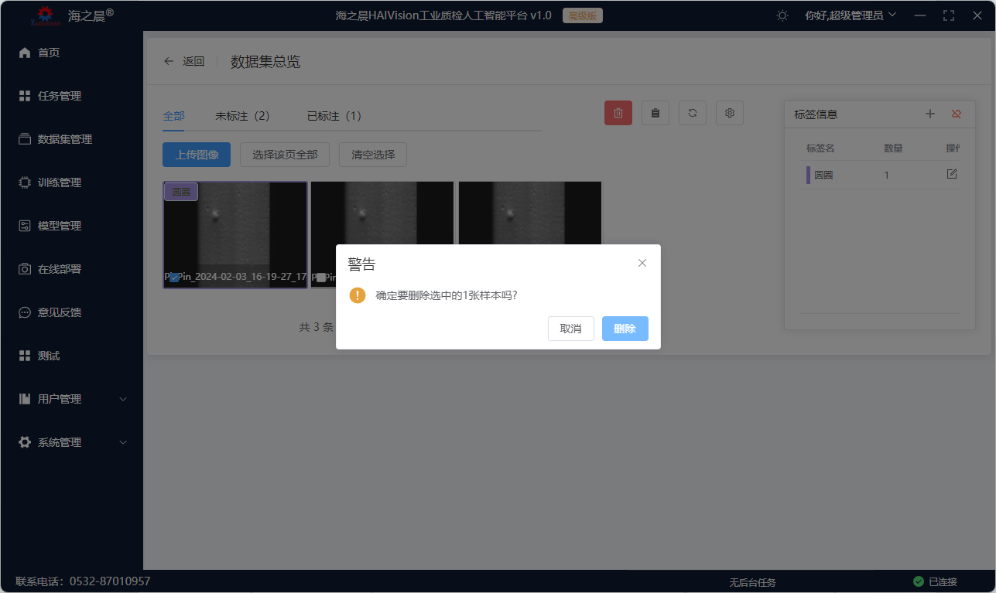
点击第二个操作按钮，可切换显示方式。
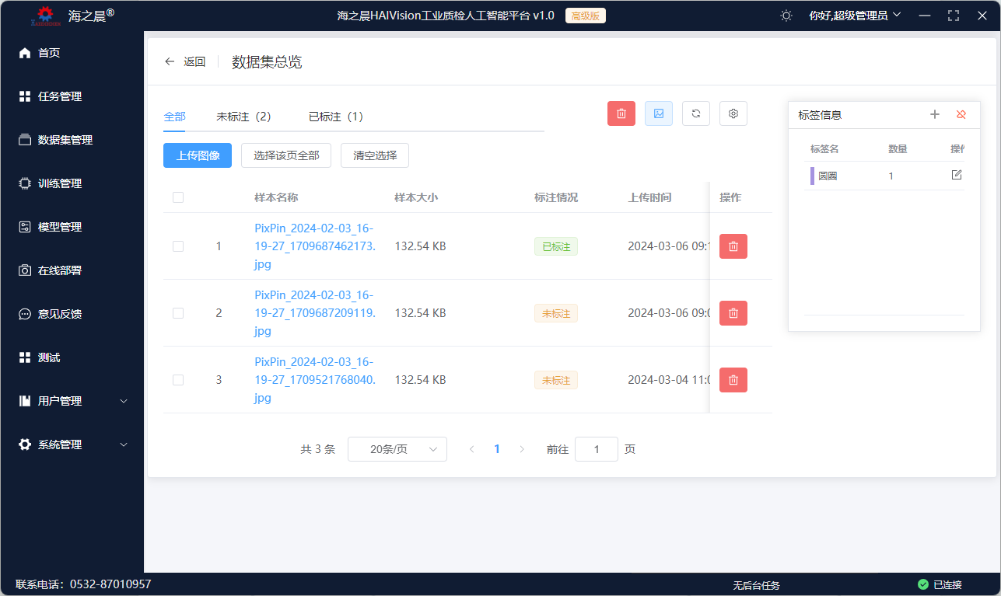
在右侧可以添加标签信息，点击标签信息框的”+“。
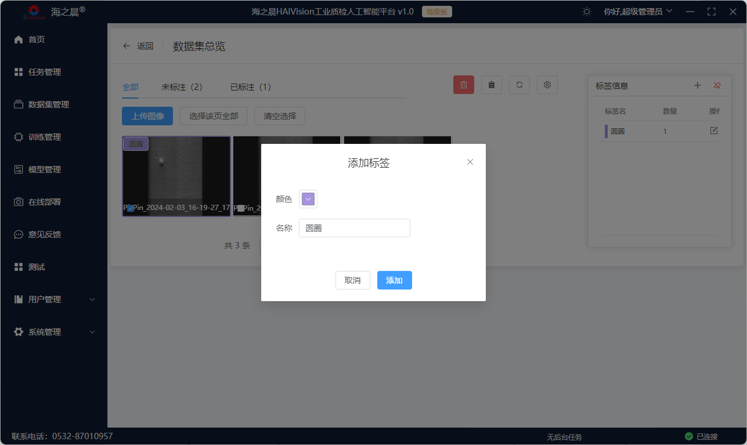
确认添加后，新增的标签会显示在标签框中，选中某图像再点击标签，即可对图像进行分类标注。
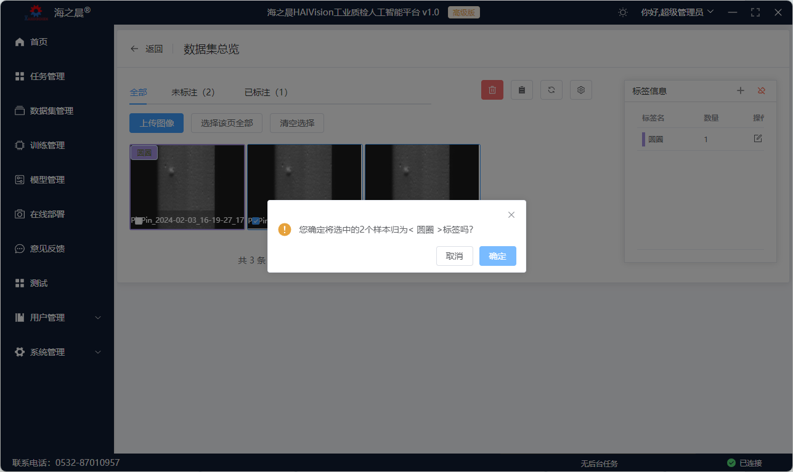

数据集版本
注意，只有发布新数据集版本后，对数据集的操作才会保存，在训练时需要选择新版本才可使用变动过的数据集进行训练。
同时，分类与分割数据集的`训练评估样本比率`均需要设置为1.0，其余数据集推荐控制在0.8-0.9左右。
点击操作栏下的“版本”按钮查看数据集的版本，可填写版本名称、版本描述等信息创建新的版本，也可在操作栏选择当前需要的数据集版本。
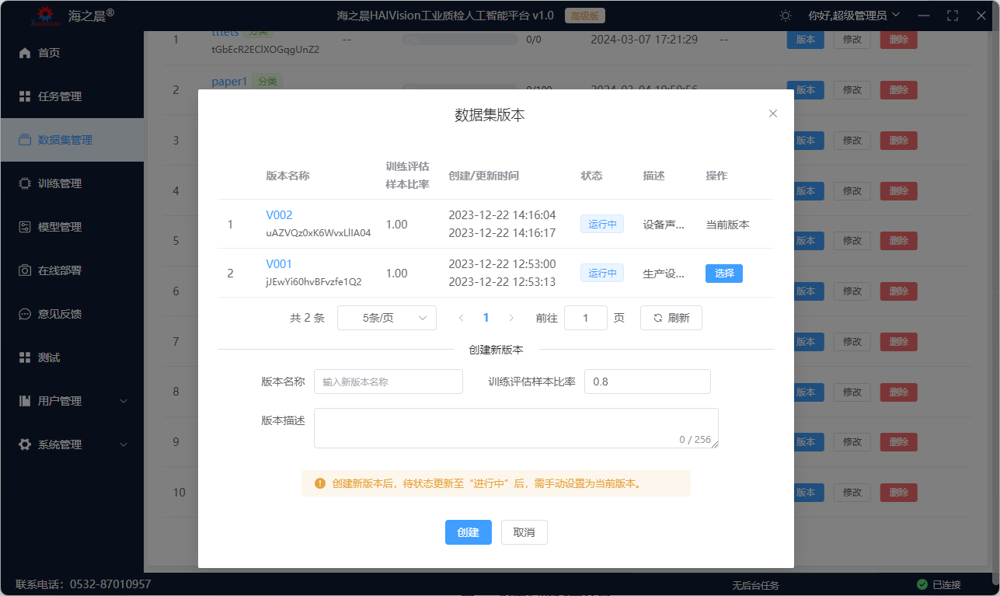

修改数据集
点击操作栏下的“修改”按钮，可修改数据集的信息，包括数据集名称、数据集描述等。
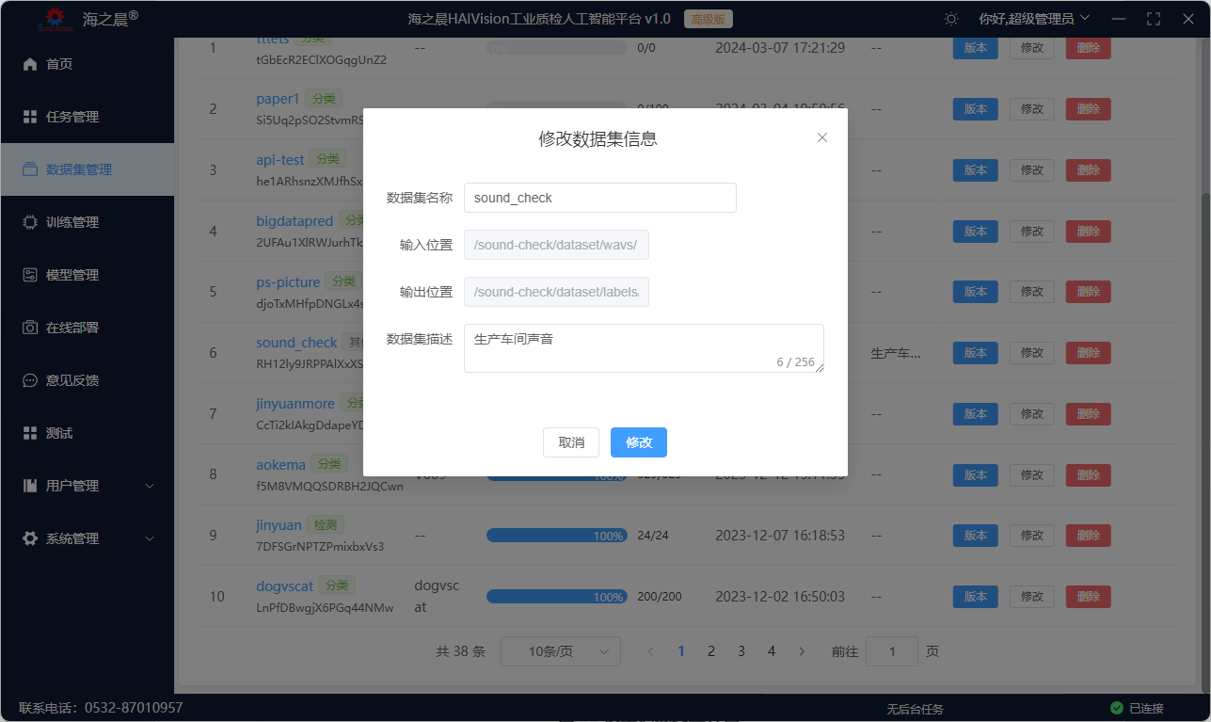

删除数据集
点击操作栏下的“删除”按钮，可删除指定数据集。
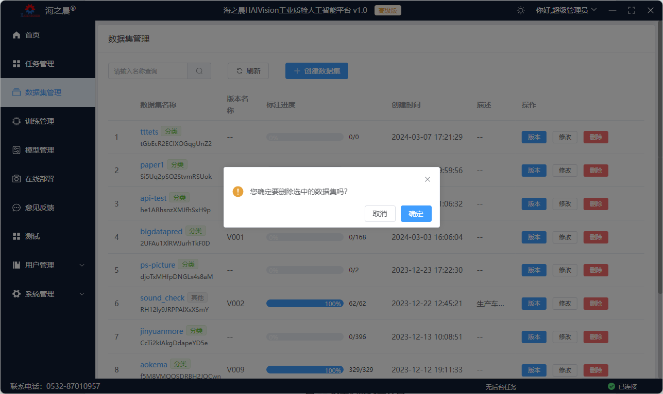

训练管理
在【训练管理】界面使用搜索功能可以查找指定的作业，点击按钮可进行创建训练作业、查看算法列表、删除作业等操作。作业总览显示各个作业的名称、使用的算法、资源规格、数据集、创建时间、状态和描述等。
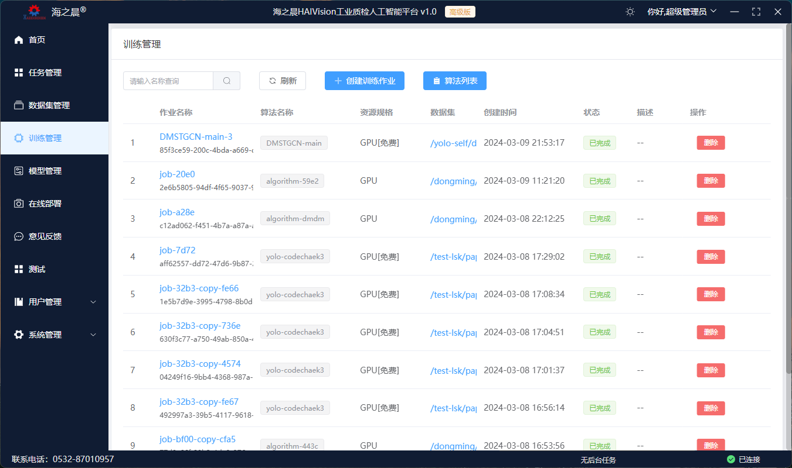

创建训练作业
点击“创建训练作业”按钮，进行填写训练名称、选择数据集、选择资源规格等操作，参数为默认设置，可进行修改，点击创建即可创建新的训练作业。如果为订阅对应算法会有提示，请先订阅算法再进行创建训练作业操作。
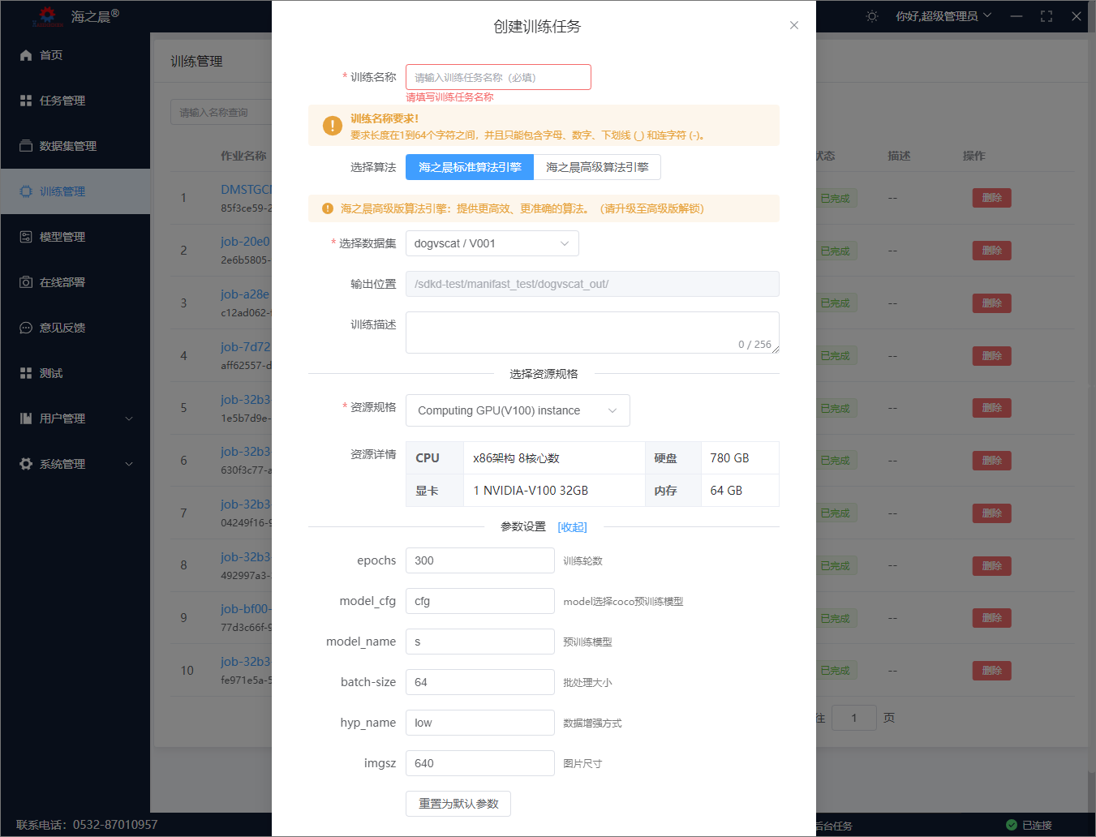
创建完成后点击作业名称可查看训练详情，页面上方显示训练作业的信息 ，下方显示训练过程及运行指标等。点击右上角的“刷新”按钮可刷新训练状态，点击“开始训练”按钮可开启训练，再次点击可停止训练。
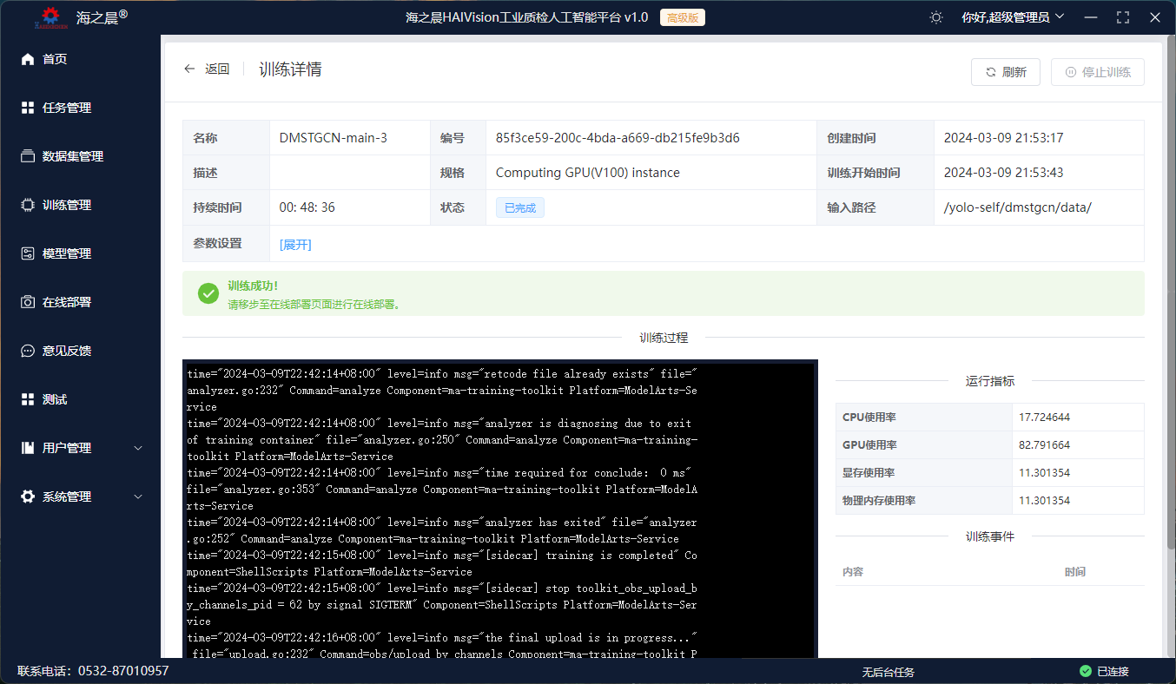

查看算法列表
点击“算法列表”按钮，查看可选择的算法，点击操作栏的详情可查看算法详情。
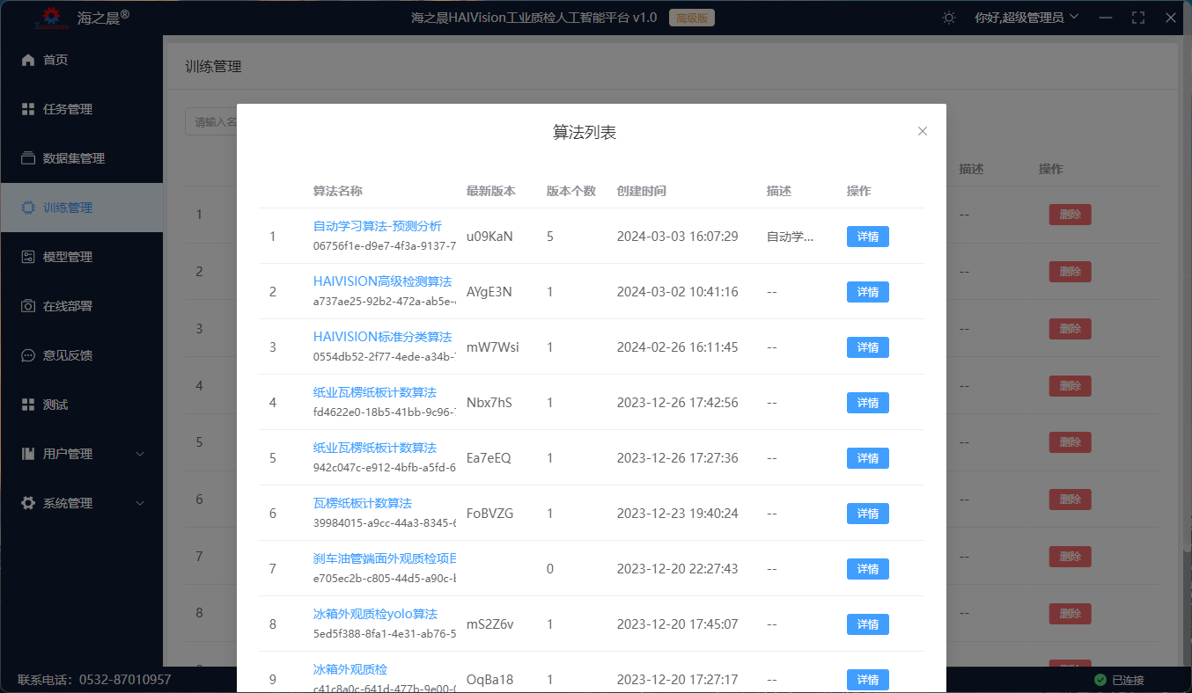

删除训练作业
点击操作栏下的“删除”按钮删除训练作业。
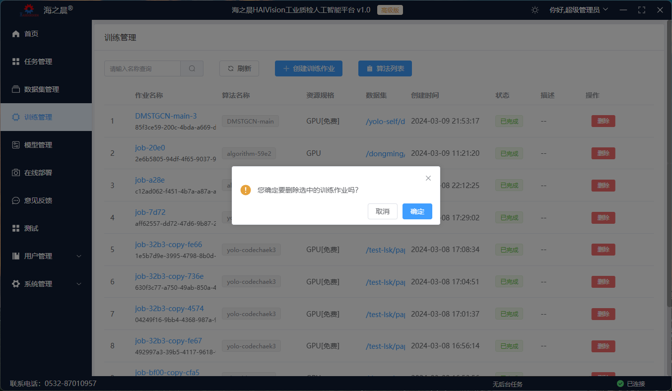

模型管理
在进行部署前，需要先将训练好的模型封装为模型才可以部署。
在【模型管理】界面使用搜索功能可查找指定的模型，点击按钮可进行创建模型、删除模型等操作。模型总览显示各个模型的名称、状态、版本、大小、创建时间和描述等。
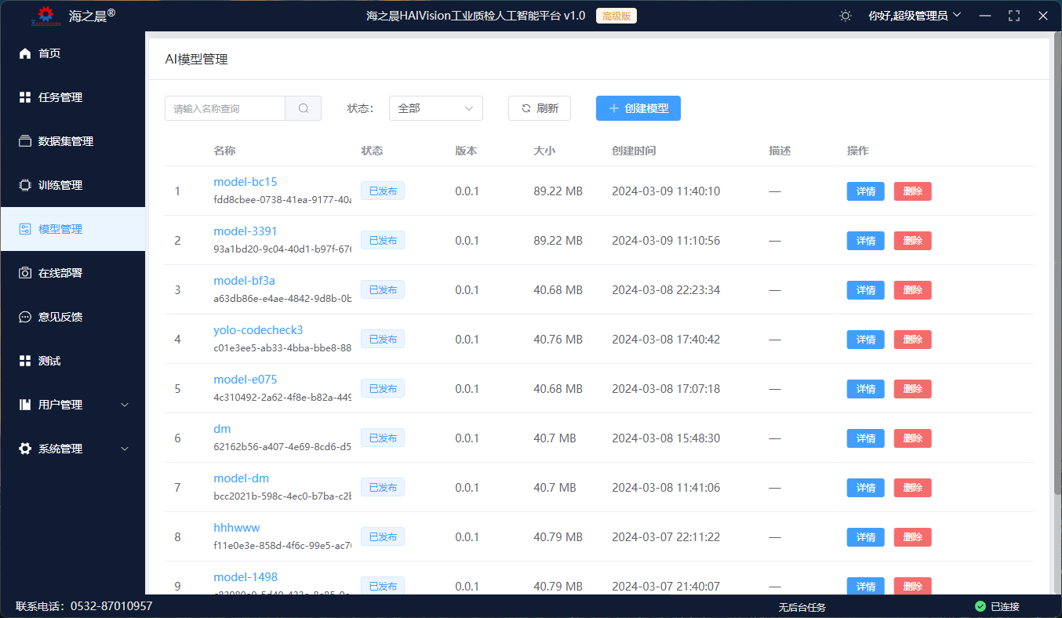

创建模型
点击“创建模型”按钮，填写模型名称、训练作业、模型版本名等信息，点击创建即可创建新的模型。
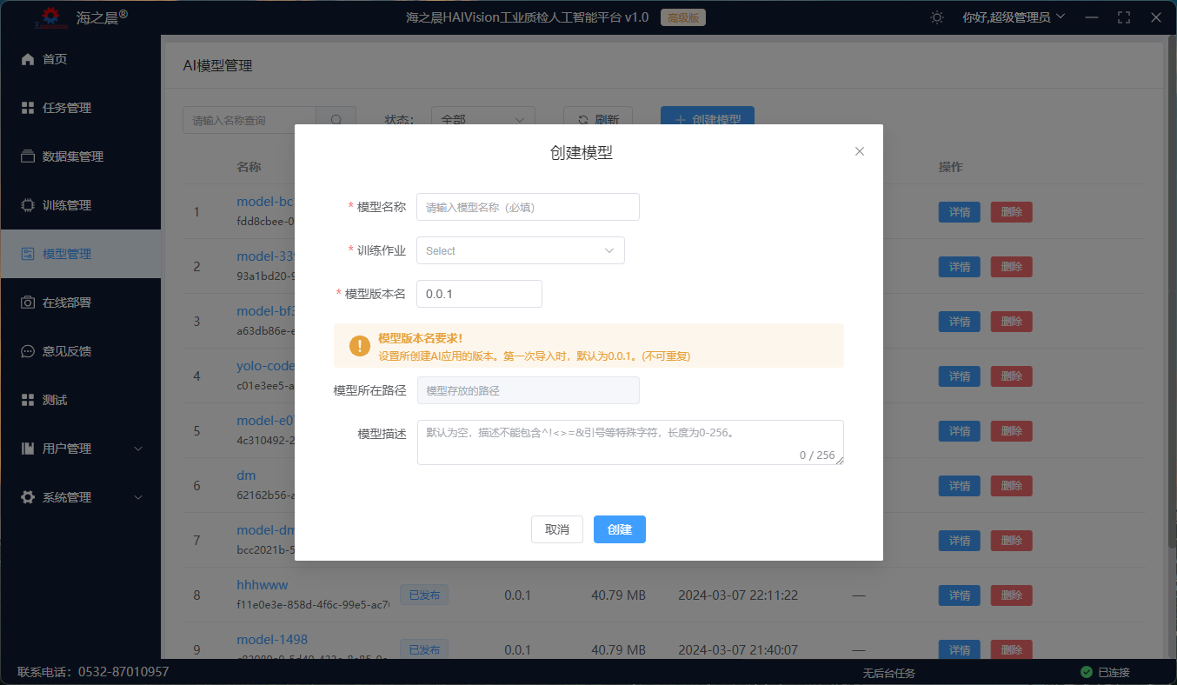

删除模型
点击操作栏下的“删除”按钮，可对指定模型进行删除操作。
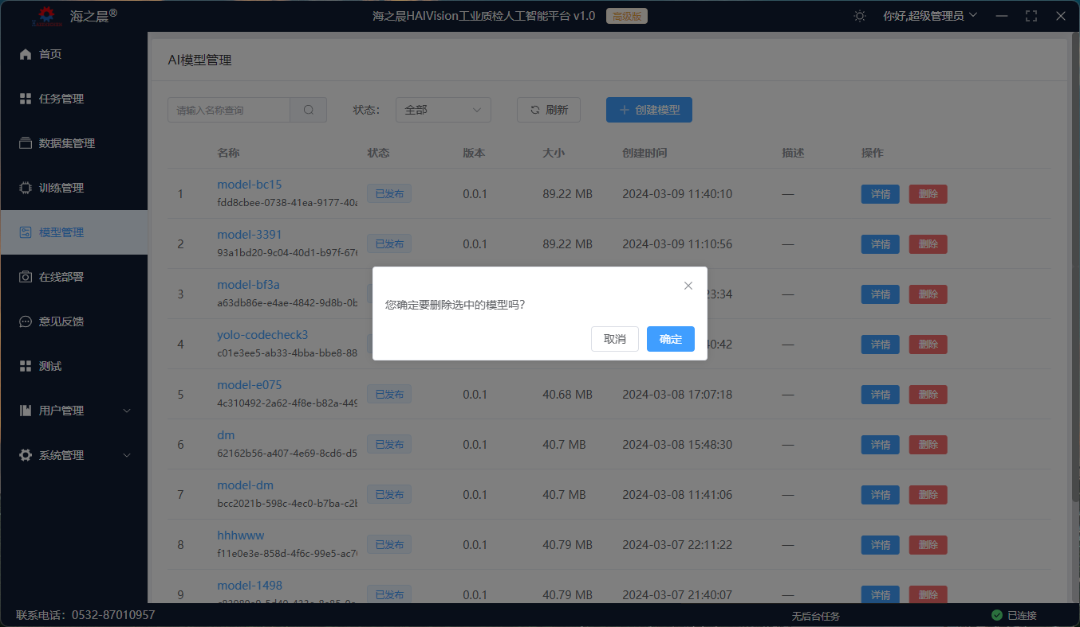

部署管理
目前部署管理支持在线部署与边缘部署。边缘部署前，需要现在华为云平台IEF边缘节点页面进行配置，方可进行边缘部署。
在【部署管理】界面使用搜索功能可以查找指定的服务，通过点击按钮可以进行创建部署服务、启动服务、修改服务、删除服务等操作。服务总览显示各个服务的名称、状态、资源规格、调用次数、更新时间等信息，并且可以通过服务的状态进行分类查看，包括运行中、部署中、失败、运行完等状态。
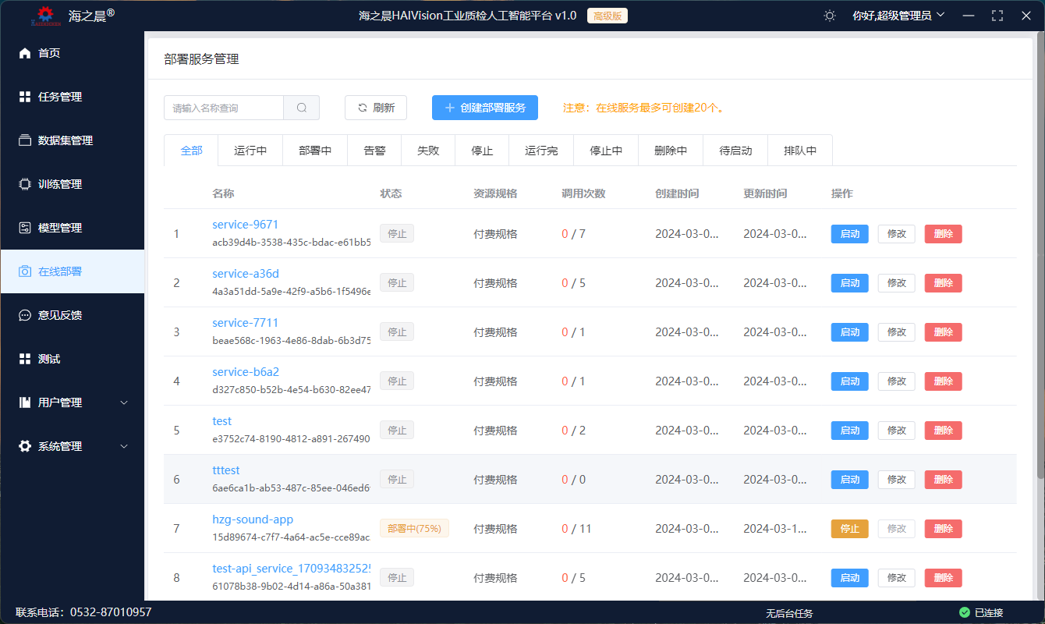

创建在线部署服务
点击“创建部署服务”按钮，填写服务名称、模型、资源规格等信息，点击创建即可创建新的服务。
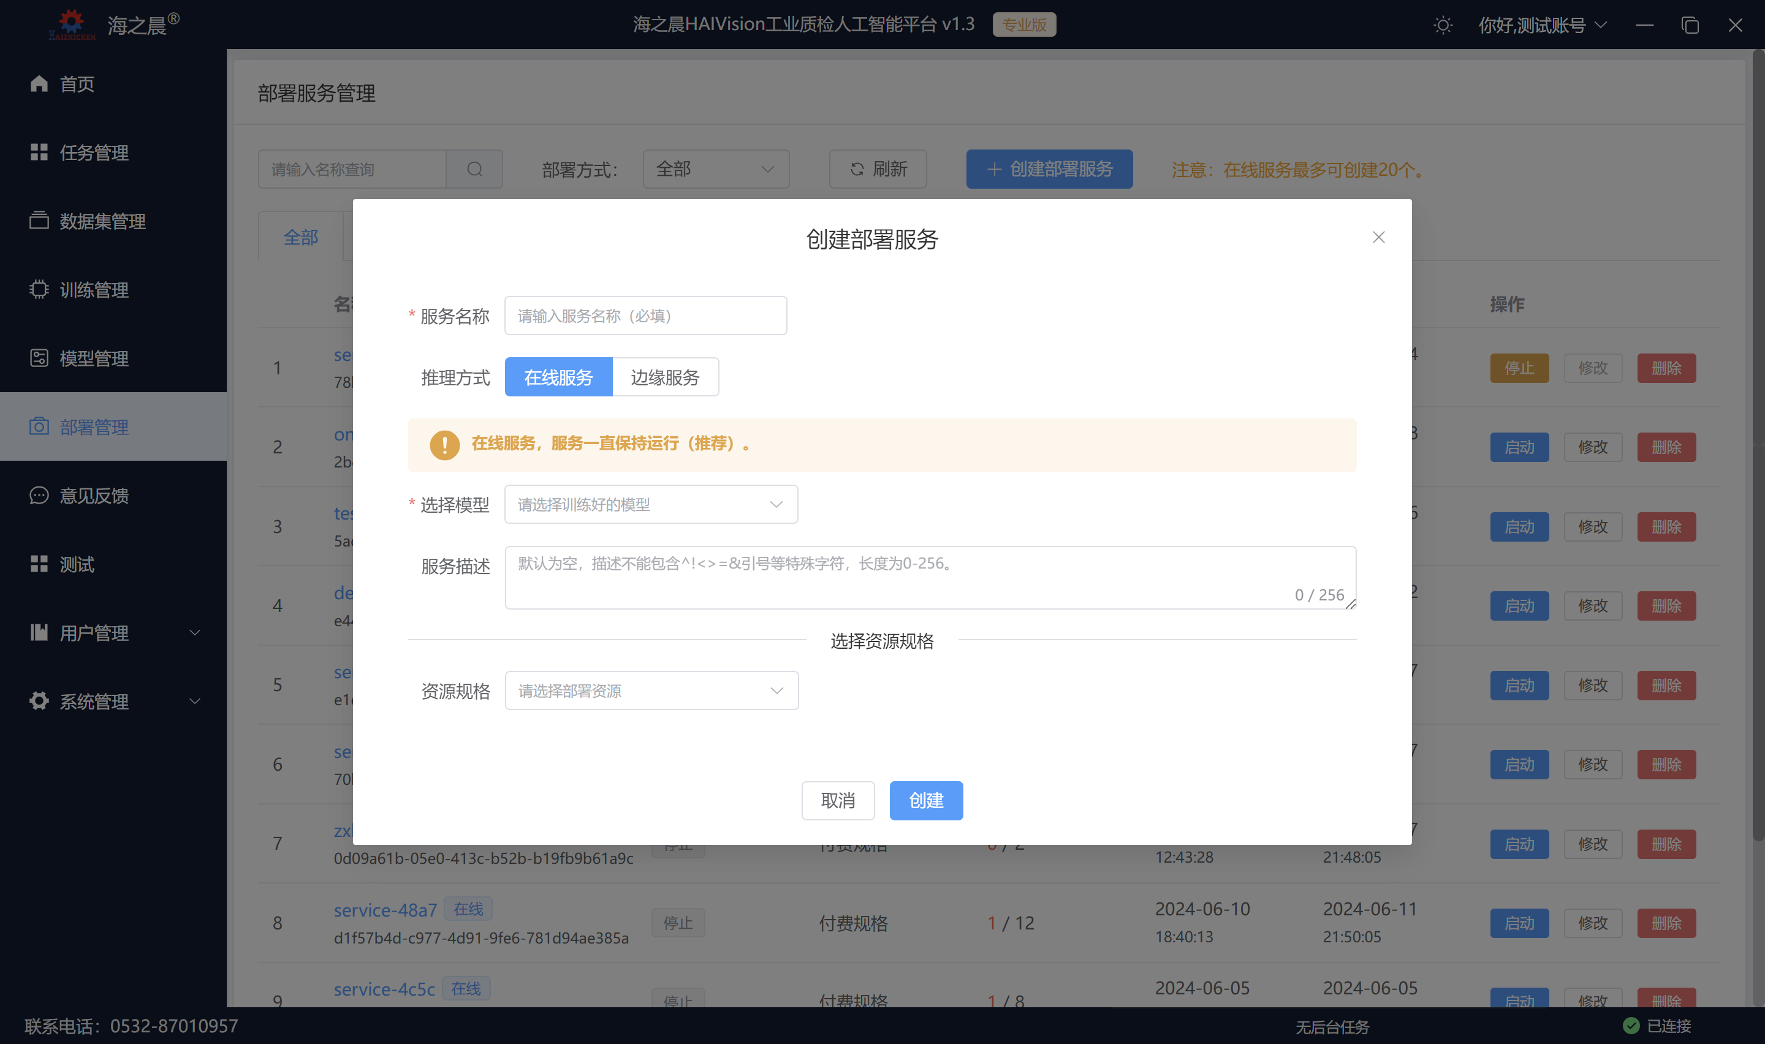
创建成功后，点击服务名称可进入在线部署详情，点击“启动服务按钮”启动服务，上传预测图片并点击预测，预测结果显示在下方。
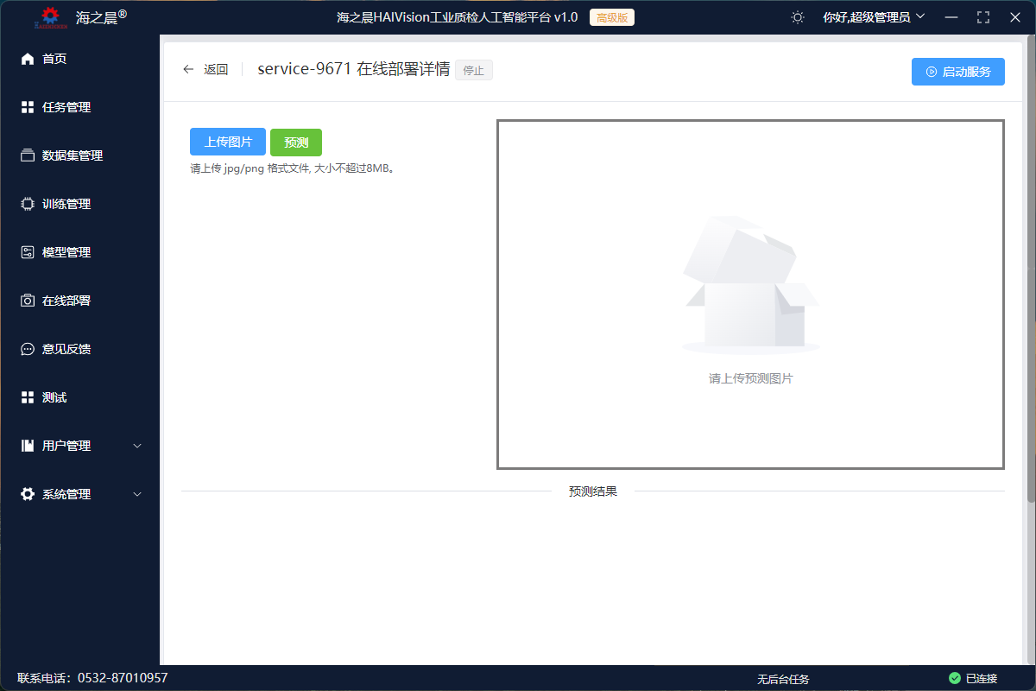
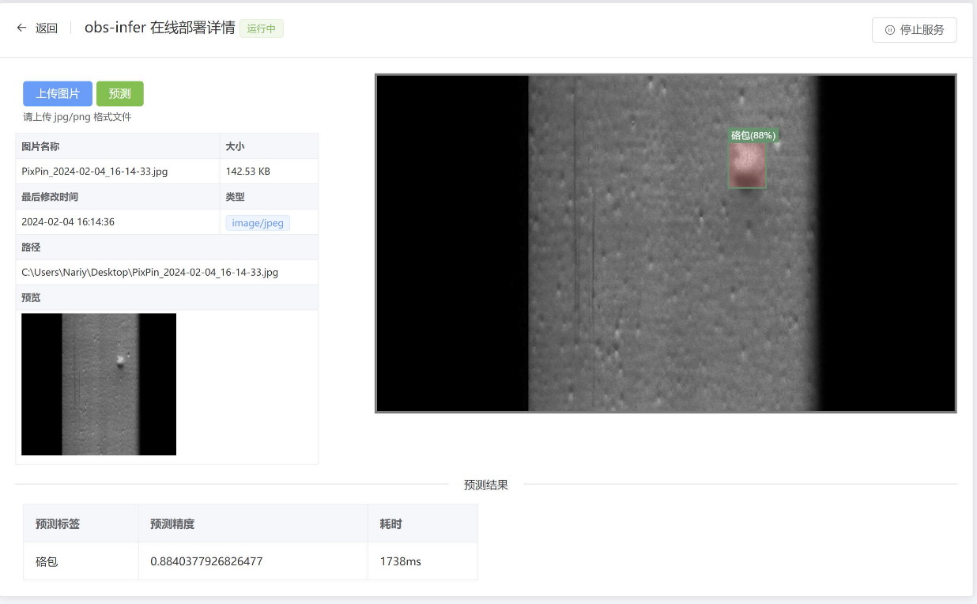

创建边缘部署服务
点击“创建部署服务”按钮，选择边缘部署服务，勾选需要部署的边缘节点（仅可选择一个），填写服务名称、模型、描述等信息，点击创建即可创建新的边缘部署服务。
注意：边缘部署需要提前在华为云智能边缘平台配置边缘节点，并且每个边缘节点仅可部署一个边缘服务。管理控制台-智能边缘平台 (huaweicloud.com)
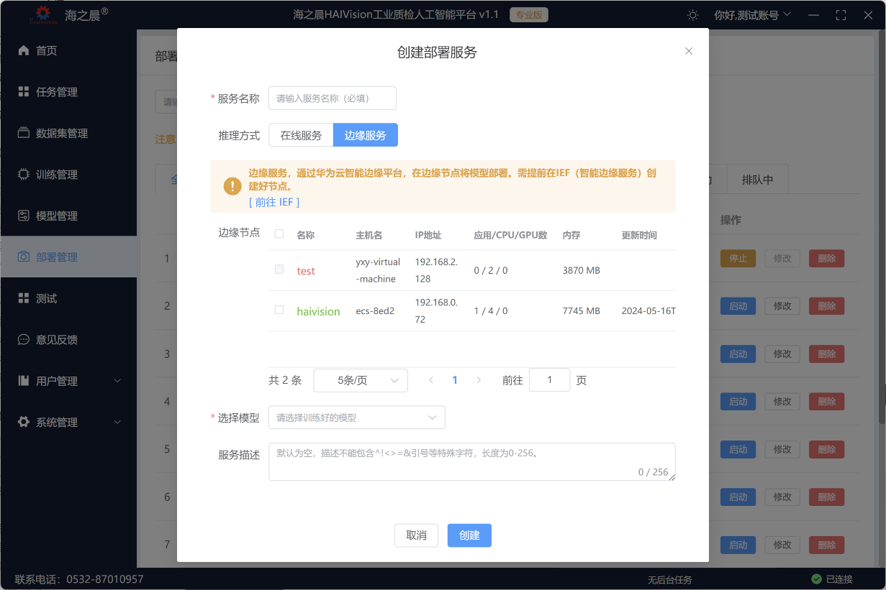
边缘部署与在线部署使用的区别在于，需要手动输入边缘节点ip与端口，方可进行预测。
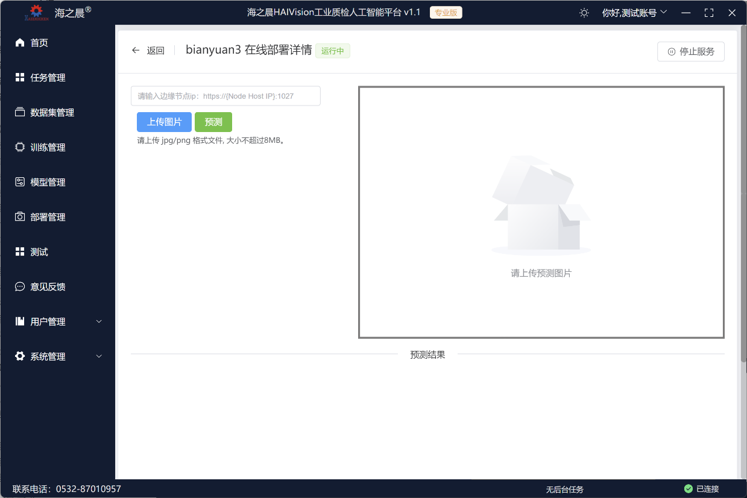
边缘部署最大的优势是推理时间更短。
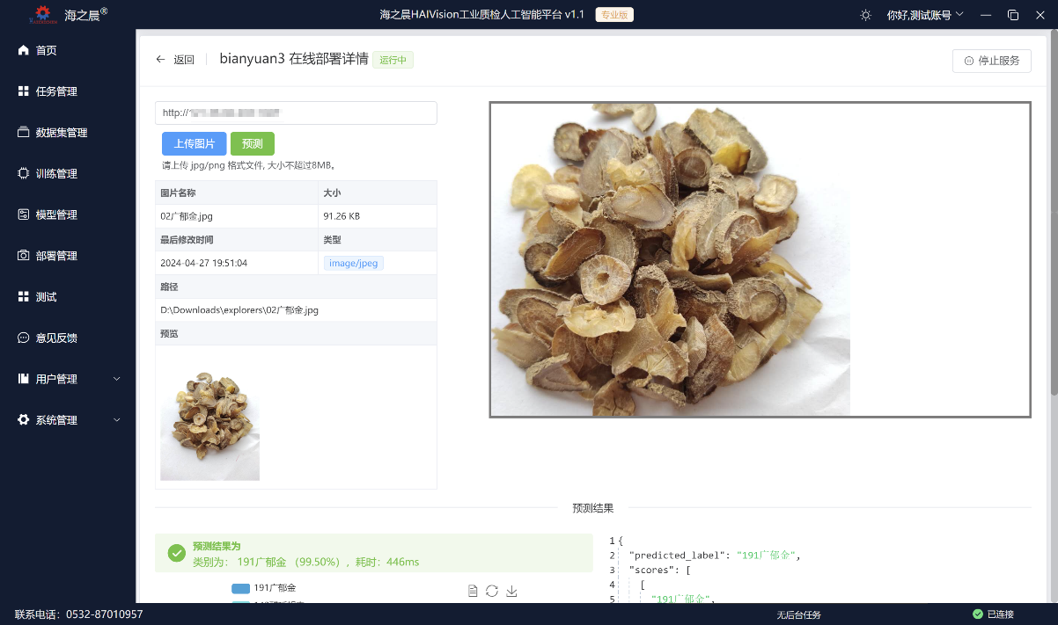

启动服务
点击操作栏下的“启动”按钮可启动服务，点击停止可暂停服务。
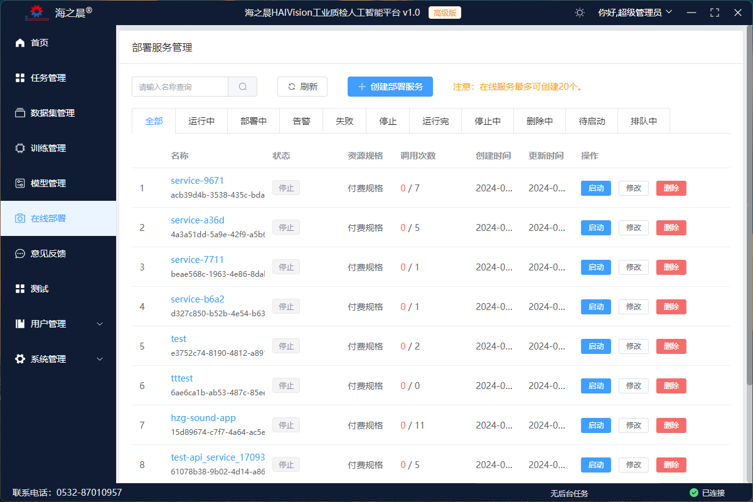

修改服务
点击操作栏下的“修改”按钮可修改在线部署服务信息。
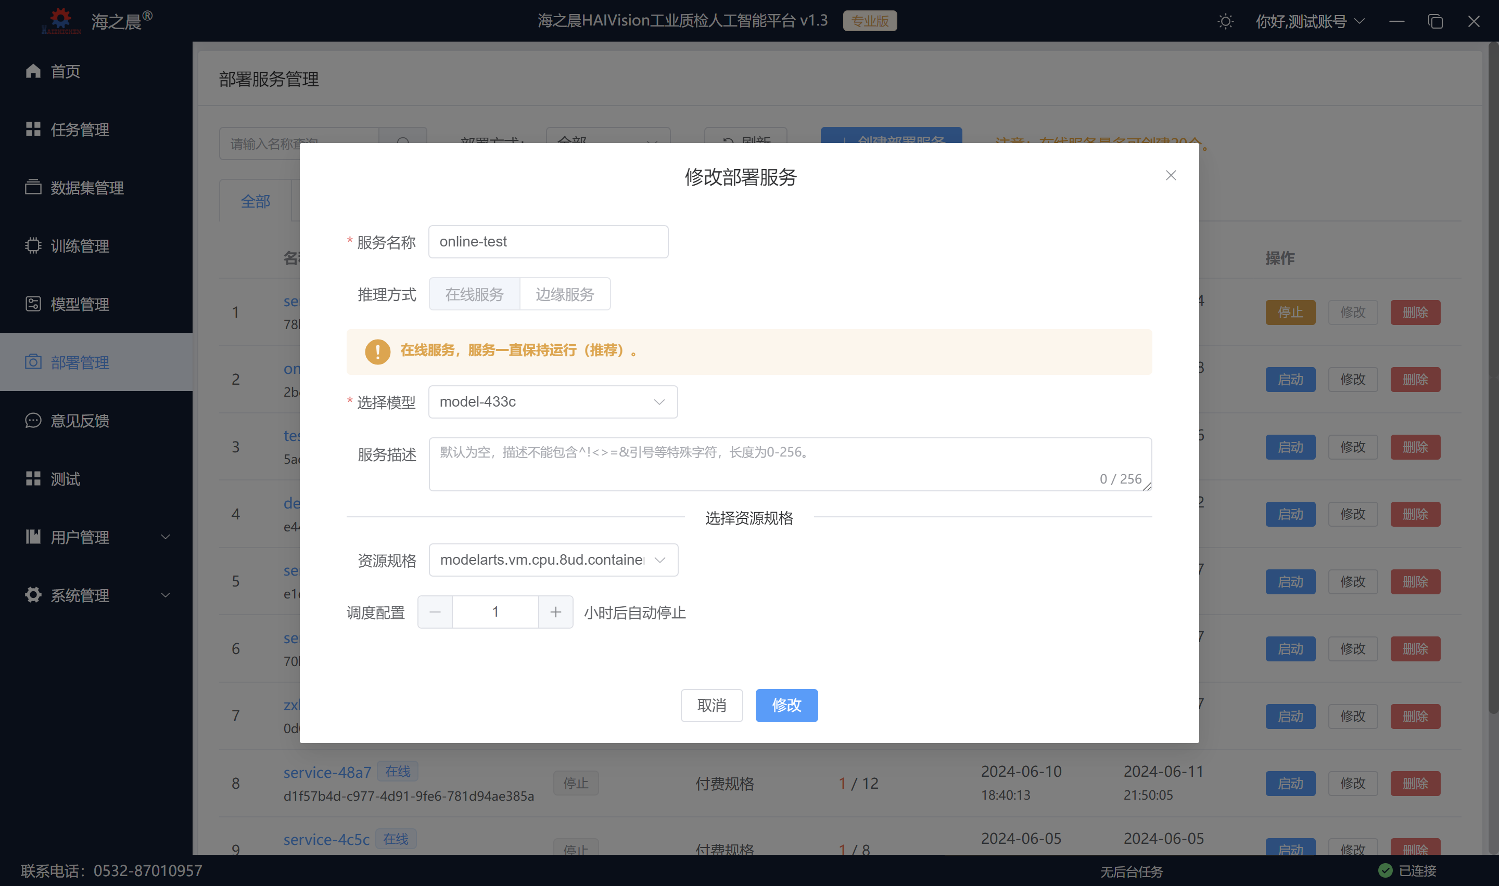

删除服务
点击操作栏下的“删除”按钮可删除服务。
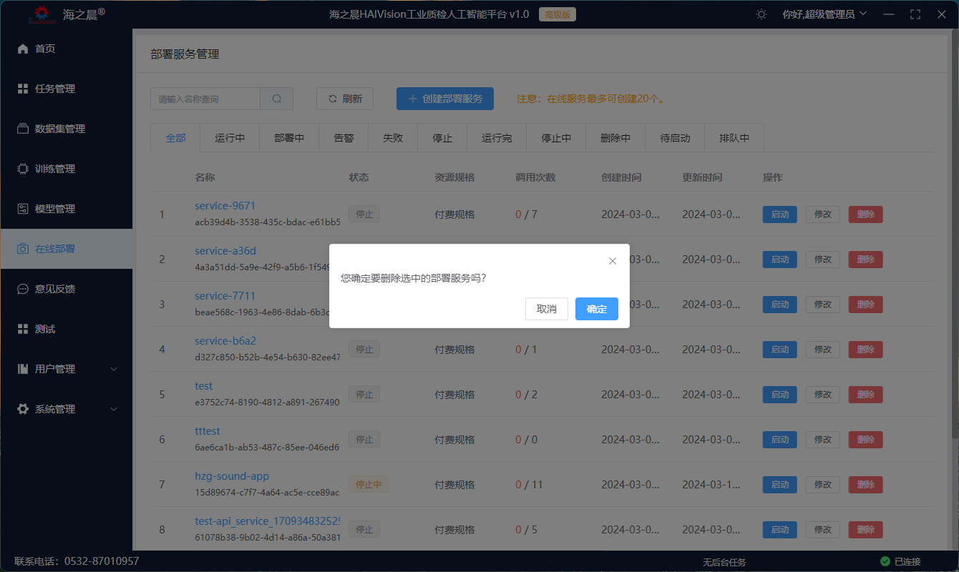

意见反馈
点击菜单栏的【意见反馈】，进入意见反馈界面，在输入框中输入意见和建议，点击提交即可。
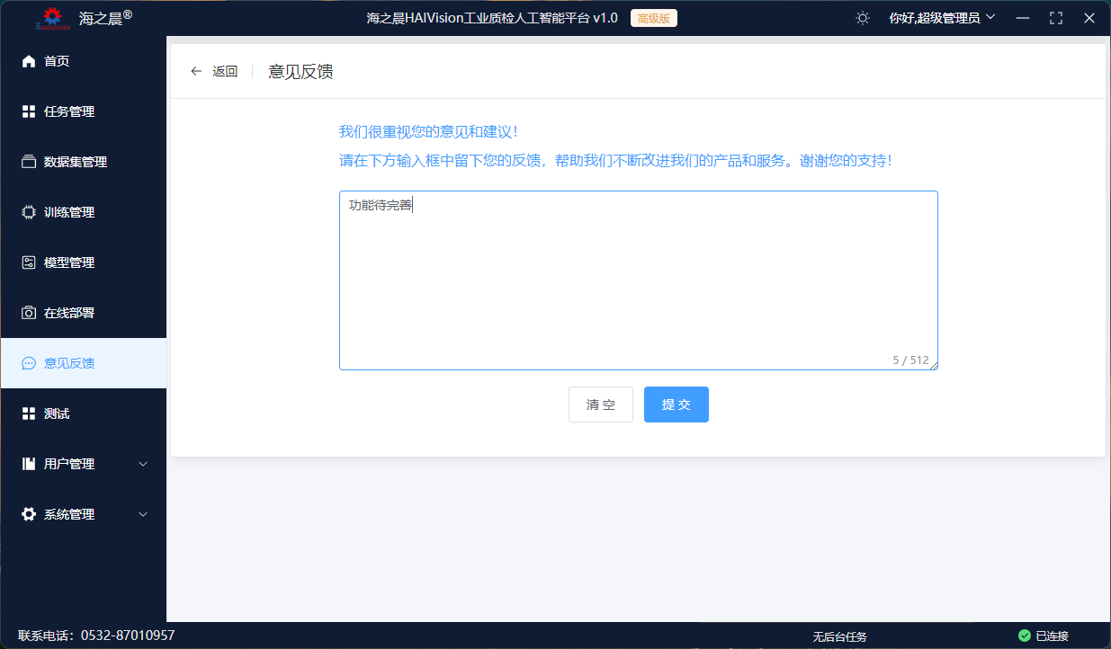

子用户管理（管理员）
企业中避免不了多用户使用的场景，质检软件中提供创建多个子用户的功能，创建的子用户与企业管理员共享授权码状态，无需再次激活。每个子用户可以绑定任意华为云账号资源。下面介绍子用户功能使用流程。
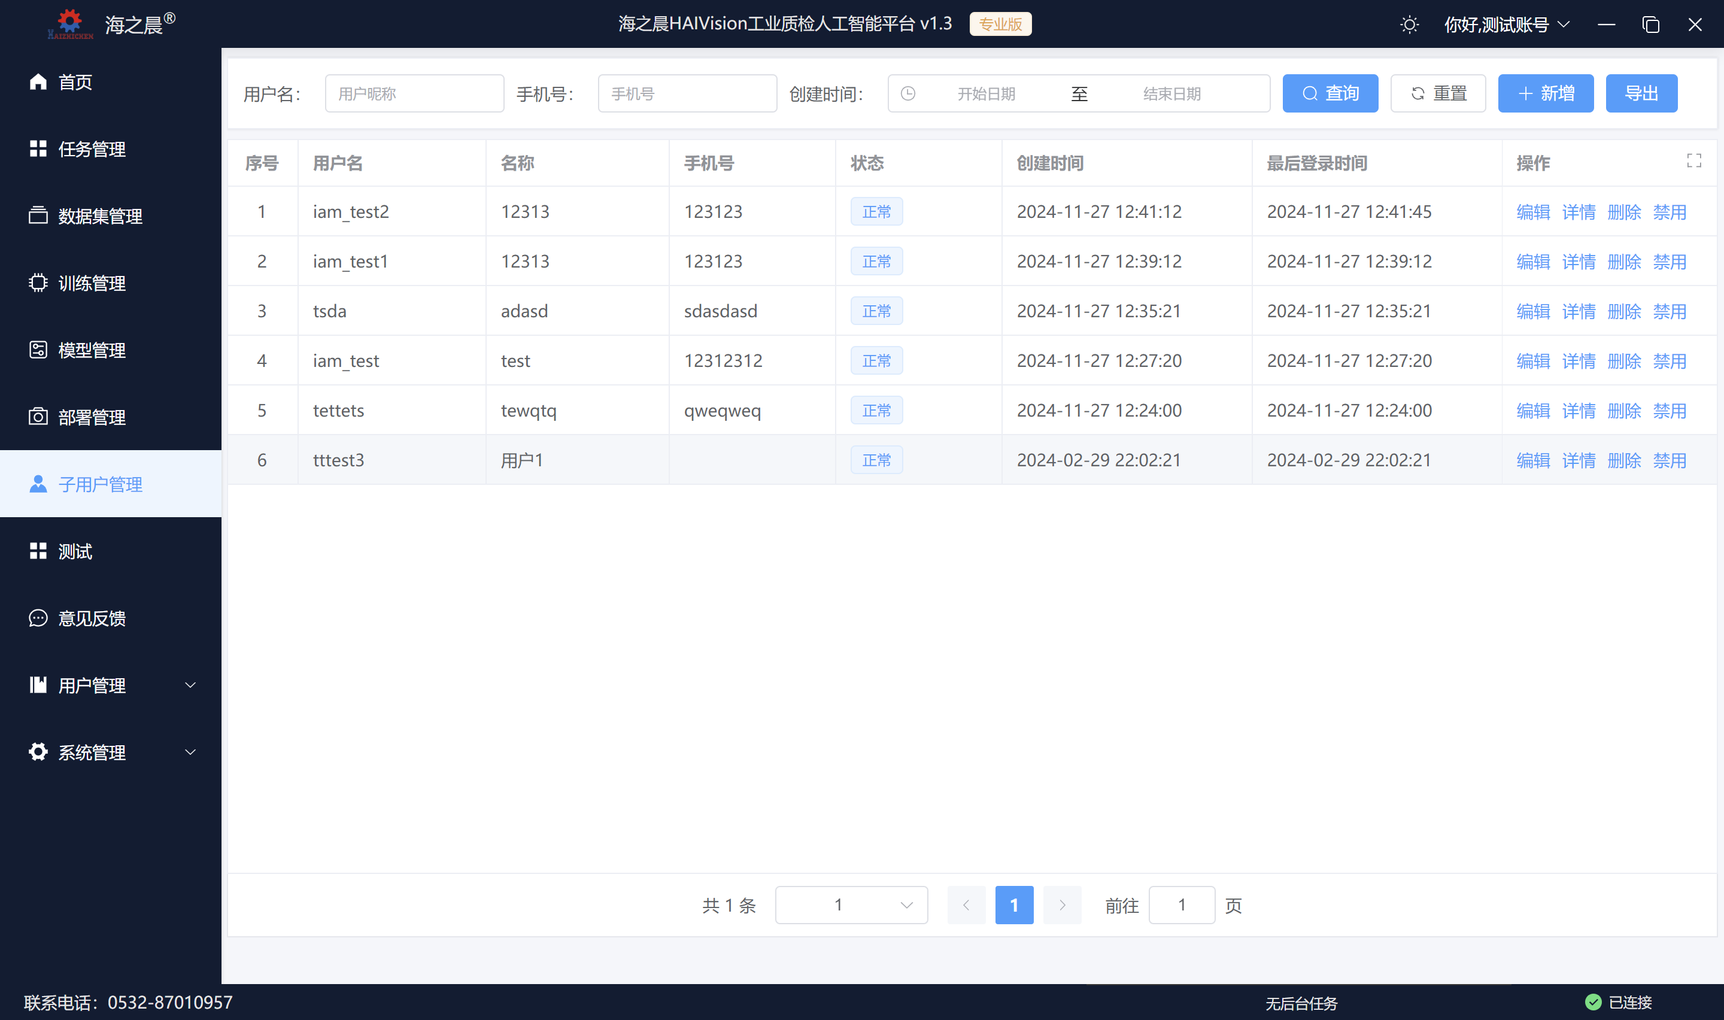

子用户
企业管理员可以点击右上角“新增”按钮，根据弹窗中的提示输入对应内容，即可创建子用户。增删改查均与前几节内容一致，不再赘述。
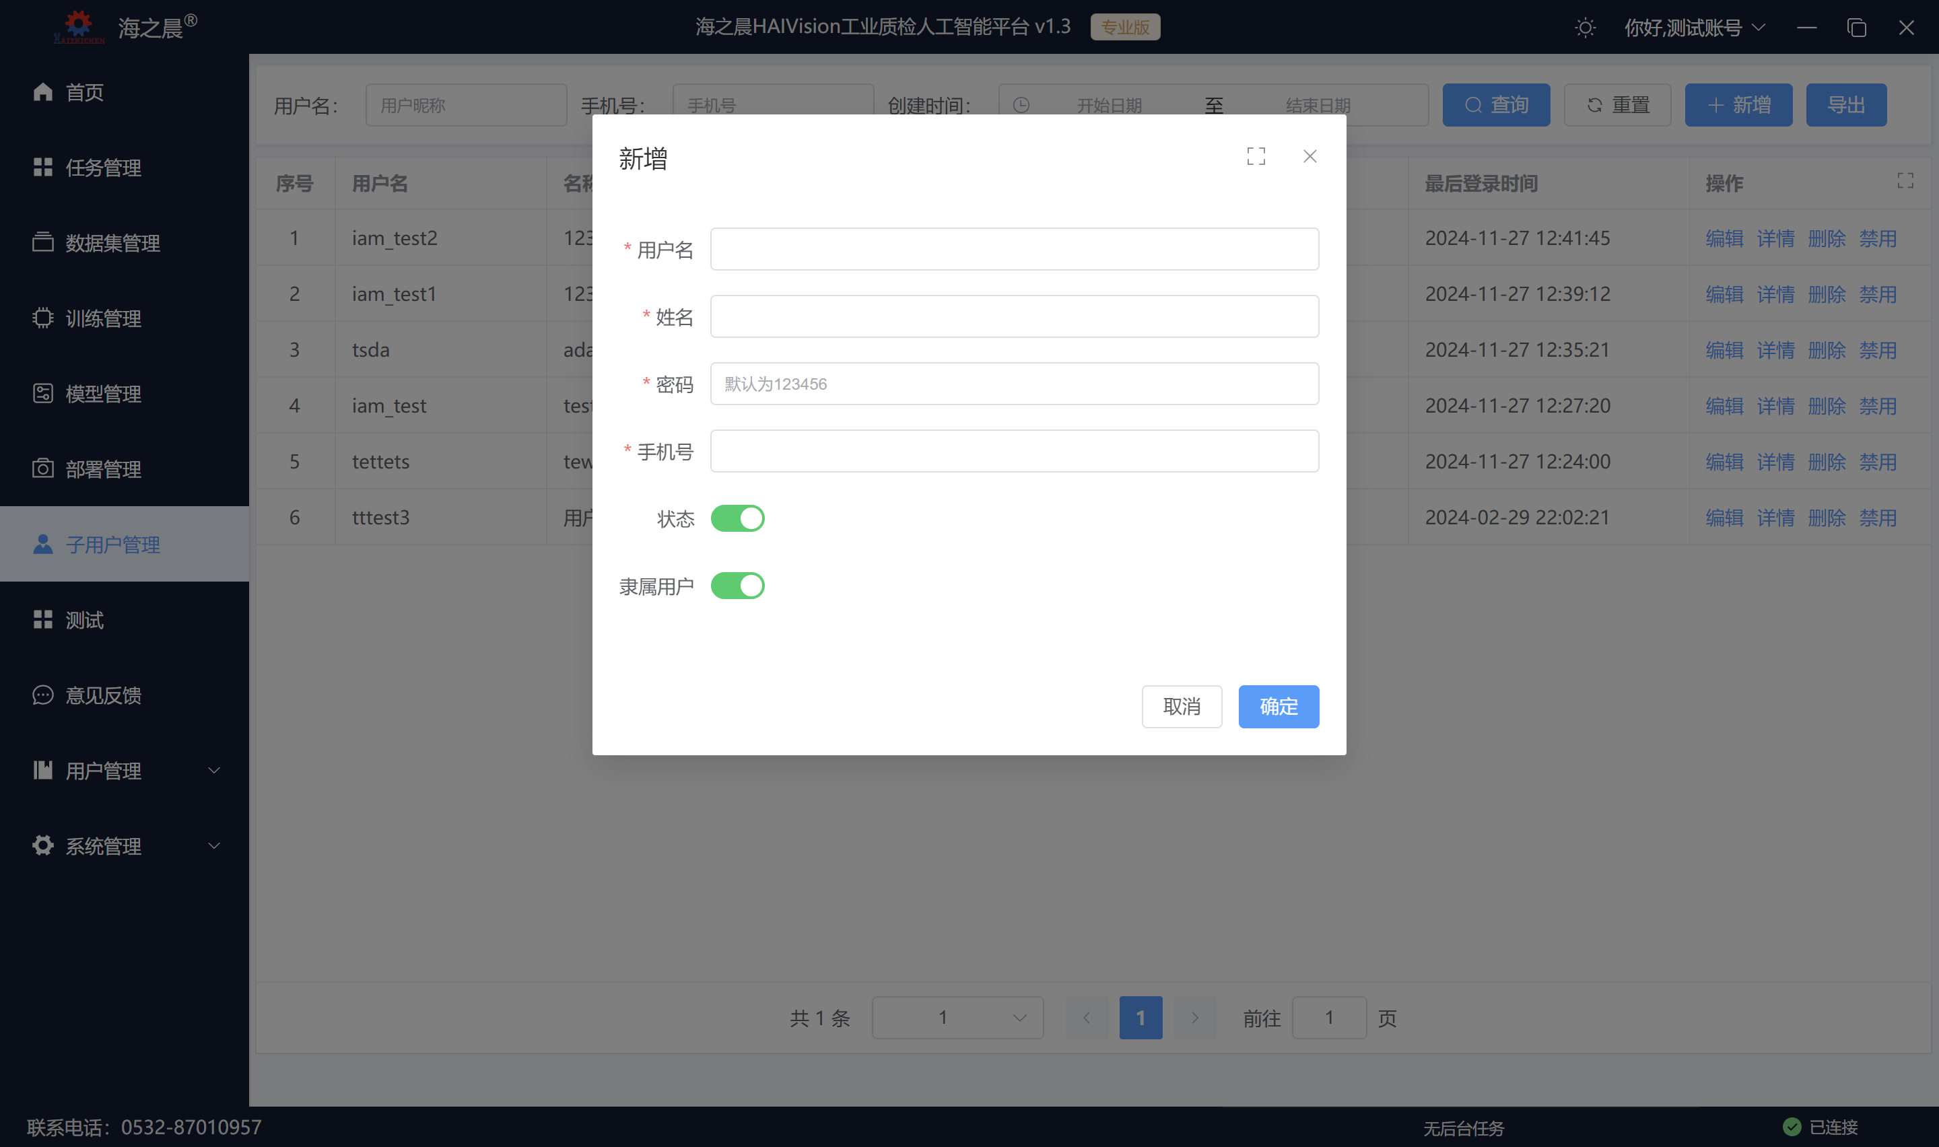
子用户需要在登录界面额外选择“子用户登录”，并且附加企业管理员的用户名，方可登录平台使用。子用户拥有质检平台基础的功能，不包含管理功能。
子用户登录后，右上角将附带企业管理员账号名称。
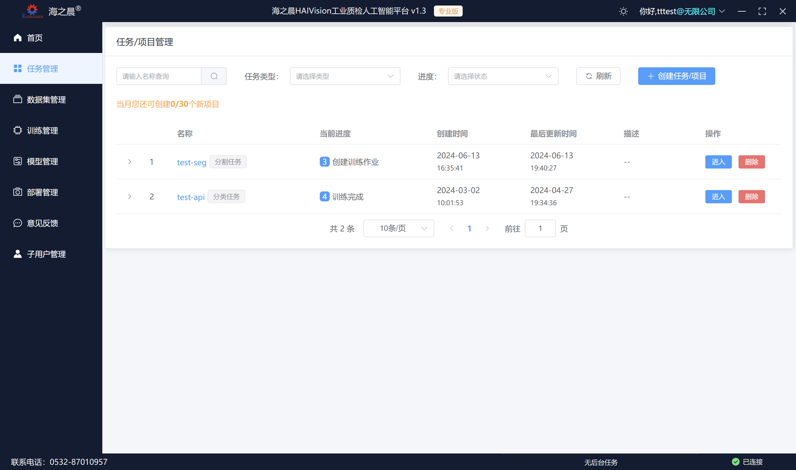

角色管理
点击菜单栏的【用户管理】，进入角色管理界面，选择管理员或普通用户可查看对应角色的权限。
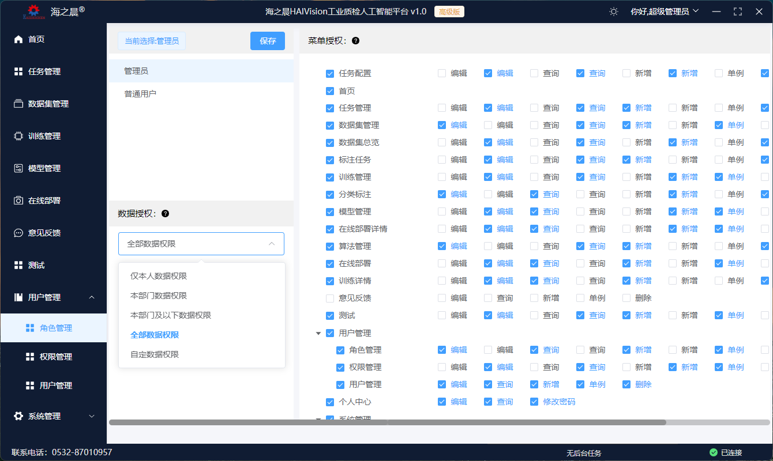

权限管理
点击菜单栏的【用户管理】，进入权限管理界面，可使用搜索功能查询指定角色的状态，通过点击按钮可进行新增角色、编辑角色、查看角色详情、进行权限管理等操作。角色总览显示各个角色的名称、权限字符、状态和排序等信息。
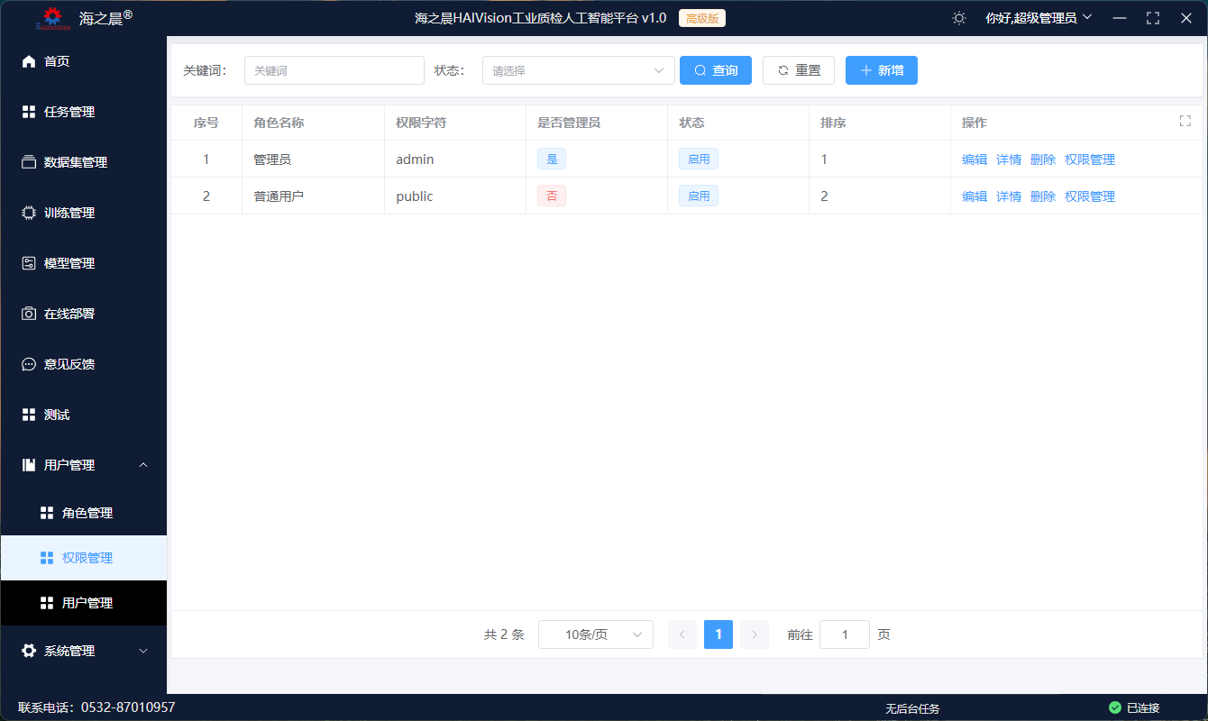

系统管理（管理员）

公告管理
点击菜单栏的【系统管理】，进入消息管理界面，使用搜索功能可查找指定公告。通过点击按钮可进行新增公告、编辑公告和删除公告操作。公告消息会展示在首页的公告栏中。
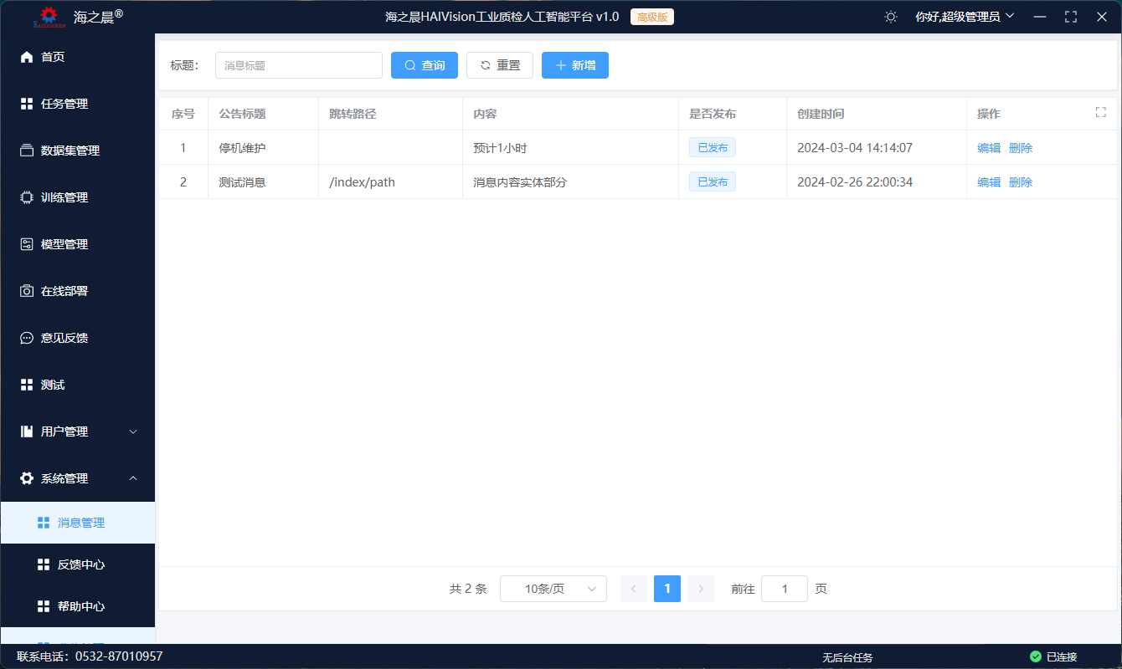

操作日志
点击菜单栏的【系统管理】，进入操作日志界面，使用搜索功能可查看指定模块或指定地址的操作日志，通过点击按钮可进行刷新、清空日志、查看日志详情、删除日志等操作。日志总览显示日志的请求模块、请求地址、请求方法、IP地址、请求数据、返回信息等信息。
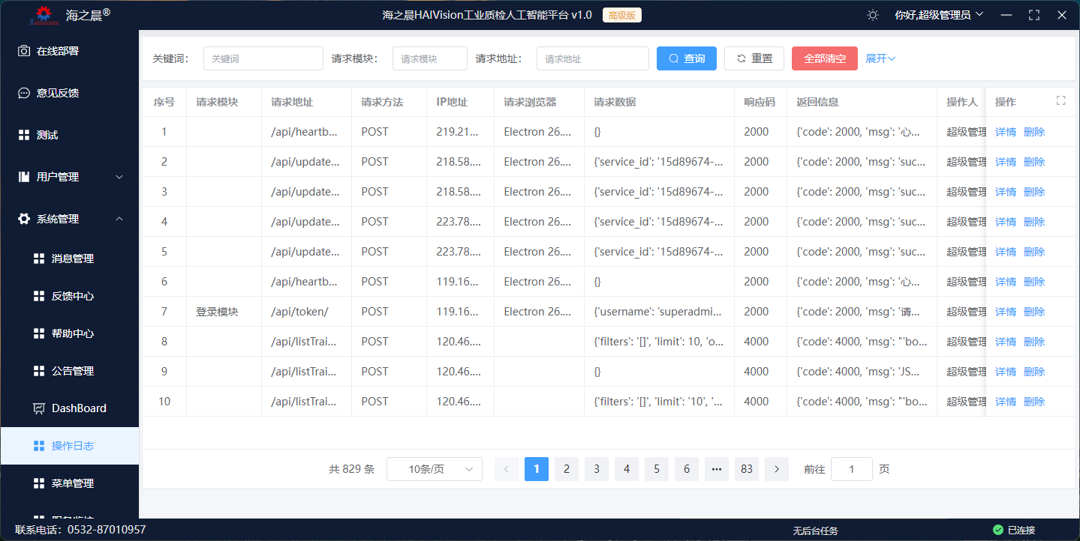

菜单管理
点击菜单栏的【系统管理】，进入菜单管理界面，可使用搜索功能根据关键词、侧边是否可见、状态查看菜单信息。通过点击按钮可进行新增菜单、刷新菜单列表、编辑菜单、删除菜单等操作。菜单总览显示菜单的名称、图标、路由地址、权限、状态、侧边是否可见等信息。
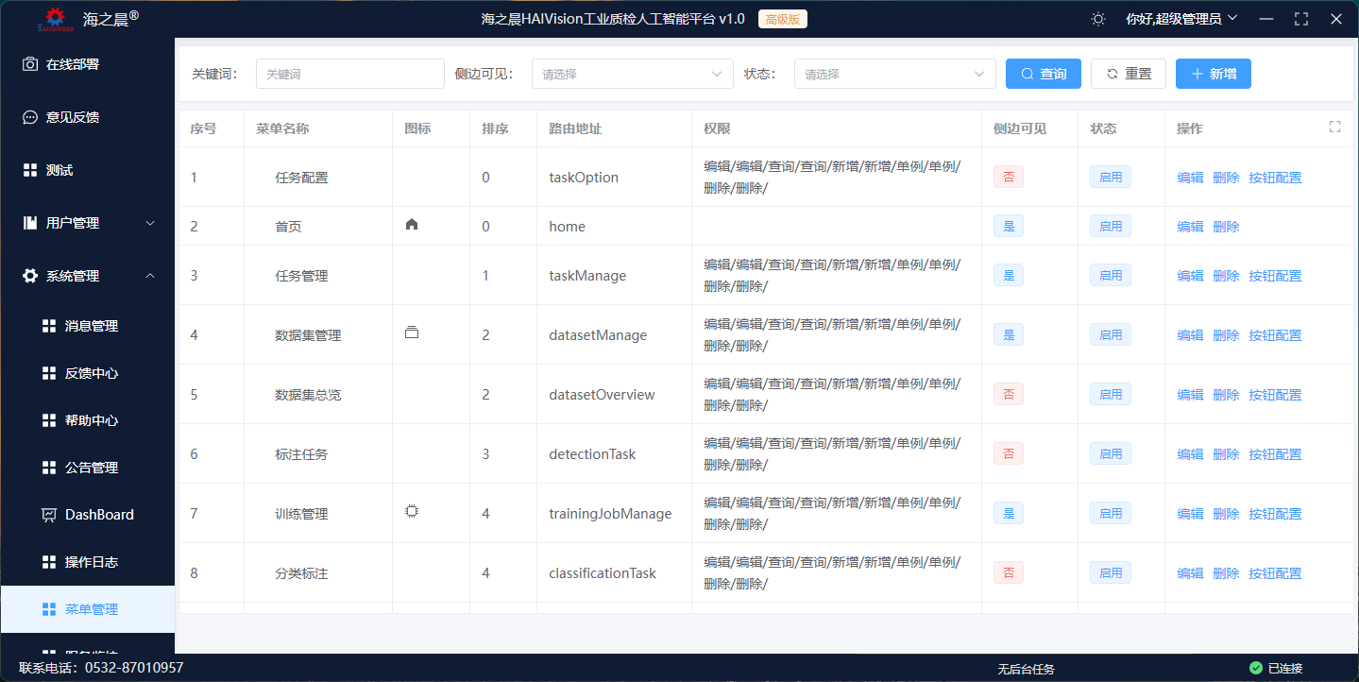

新增菜单
点击“新增”按钮，填写父级菜单、菜单名称、路由地址等信息，点击确定即可创建新的菜单。
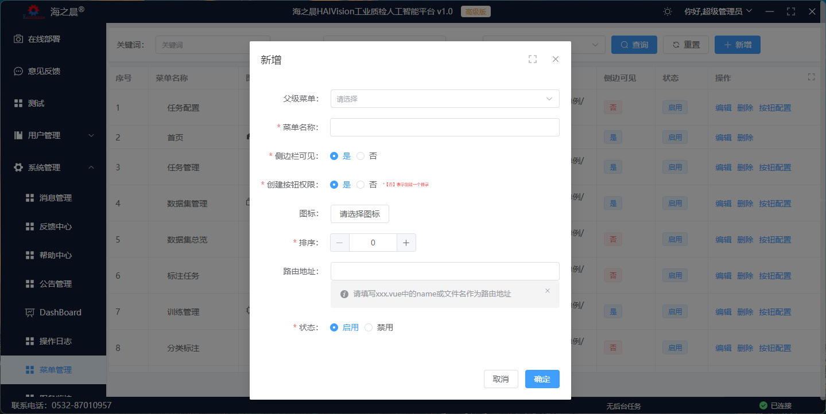

编辑菜单
点击操作栏下的“编辑”按钮，可对指定菜单进行信息修改。
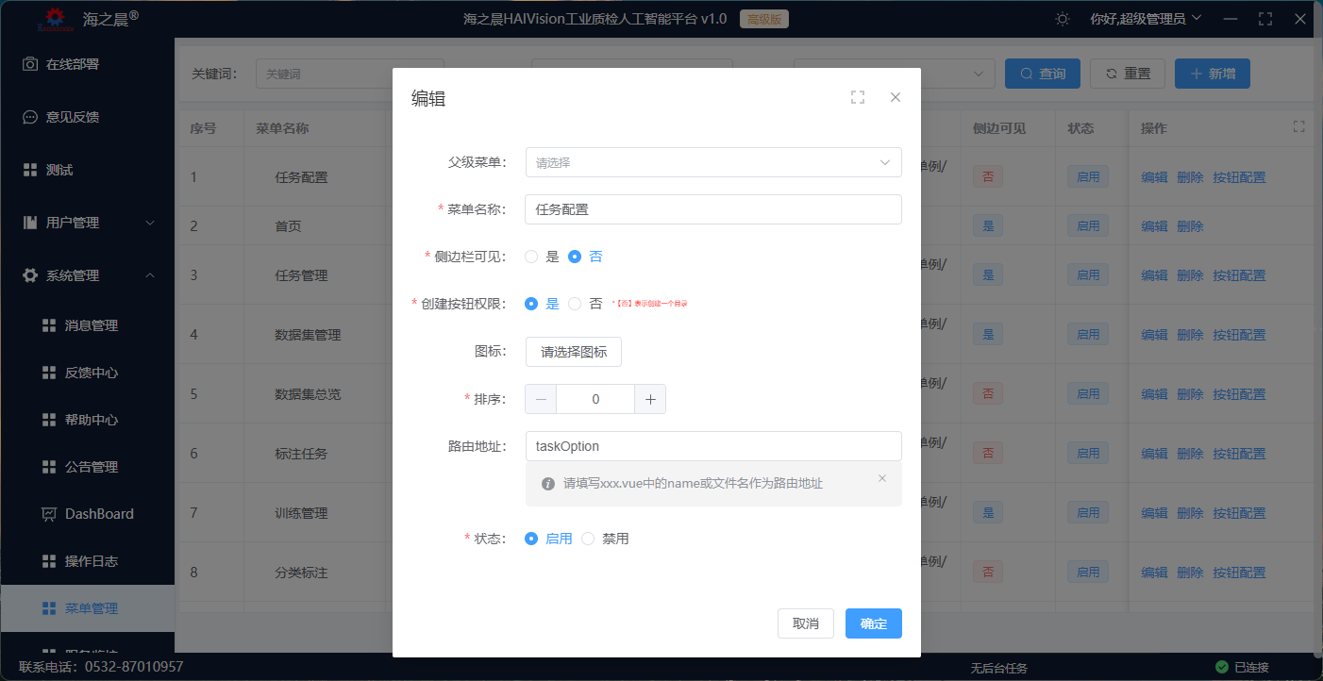

删除菜单
点击操作栏下的“删除”按钮，可对指定菜单进行删除。
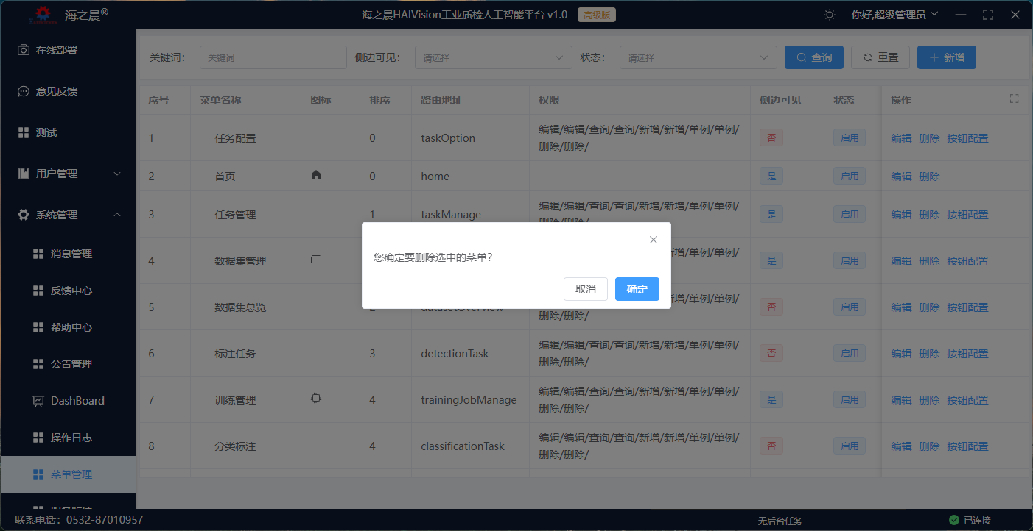

附录

常见问题

异常状态
在使用质检平台时，如果遇到错误，错误详情将展示在软件右下角。如无问题，则显示“已连接”；如出现授权码失效或冻结，则显示“连接失败[License_error]”;如出现鉴权信息未填写、填写错误问题，则显示“连接失败[auth_error]”。
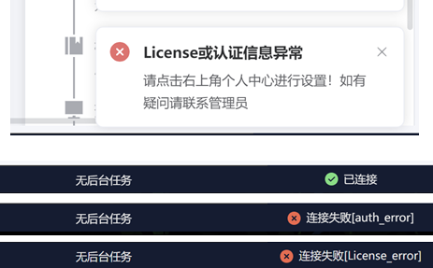
请留意软件右下角的弹出的异常提示信息，以及右下角的状态。这通常包含了当前异常状态的描述，请 根据错误内容进行调整。如果解决不了，请将错误码与错误信息完整截图联系管理员。

- 修订记录
发布日期 | 修订记录
2024-12-10 | 第一次正式发布。

